‘’p

**TRƯỜNG ĐẠI HỌC SƯ PHẠM KỸ THUẬT TPHCM**

**KHOA ĐÀO TẠO CHẤT LƯỢNG CAO**

🙢 🕮 🙠



**BÁO CÁO LẬP TRÌNH WEB**

**TRANG WEB QUẢN LÝ TIỆM SÁCH**

**Nhóm sinh viên thực hiện:**

**Bùi Hà Nhi 18110168**

**GIẢNG VIÊN: Ths: Nguyễn Hữu Trung**

**Tp. Hồ Chí Minh, tháng 01 năm 2021**

**TPHCM, tháng 12 năm 2019.**

**ĐIỂM SỐ**

|  |  |  |  |
| --- | --- | --- | --- |
| TIÊU CHÍ | NỘI DUNG | TRÌNH BÀY | TỔNG |
| ĐIỂM |  |  |  |

**NHẬN XÉT CỦA GIÁO VIÊN HƯỚNG DẪN**

………………………………………………………………………………………………………………………………………………………………………………………………………………………………………………………………………………………………………………………………………………………………………………………………………………………………………………………………………………………………………………………………………………………………………………………………………………………………………………………………………………………………………………………………………………………………………………………………………………………………………………………………………………………………………………………………………………………………………………………………………………………………………………………………………………………………….…………………………………………………………………………………………………………………………………………………………………………………………………………………………………………………………………………………………………………………………………………………………………………………………………………………………………………………………………………………………………………………………………………………………………………………………………………………………………………

Giáo viên hướng dẫn

(***Ký và ghi họ tên***)

**Nguyễn Hữu Trung**

**LỜI CẢM ƠN**

Để hoàn thành tốt đề án và bài báo cáo này, em xin gửi lời cảm ơn chân thành đến giảng viên, thạc sĩ Nguyễn Hữu Trung, người đã hỗ trợ em trong quá trình làm đề tài. Em cảm ơn thầy đã giải đáp những thắc mắc và đưa ra những góp ý, chỉnh sửa kịp thời giúp em khắc phục nhược điểm và hoàn thành tốt cũng như đúng thời hạn Khoa đã đề ra.

Em cũng xin gửi lời cảm ơn chân thành các quý thầy cô trong khoa Đào tạo Chất Lượng Cao nói chung và ngành Công Nghệ Thông Tin nói riêng đã tận tình truyền đạt những kiến thức cần thiết giúp em có nền tảng để làm nên đề tài này, đã tạo điều kiện để em có thể tìm hiểu và thực hiện tốt đề tài. Cùng với đó, em xin được gửi lời cảm ơn đến các bạn cùng khóa đã cung cấp nhiều thông tin và kiến thức hữu ích giúp em có thể hoàn thiện hơn đề tài của mình.

Đề tài và bài báo cáo được em thực hiện trong khoảng thời gian ngắn, với những kiến thức còn hạn chế cùng nhiều hạn chế khác về mặt kĩ thuật và kinh nghiệm trong việc thực hiện một dự án. Do đó, trong quá trình làm nên đề tài có những thiếu sót là điều không thể tránh khỏi nên em rất mong nhận được những ý kiến đóng góp quý báu của các quý thầy cô để kiến thức của em được hoàn thiện hơn và em có thể làm tốt hơn nữa trong những lần sau. Em xin chân thành cảm ơn.

Cuối lời, em kính chúc quý thầy, quý cô luôn dồi dào sức khỏe và thành công hơn nữa trong sự nghiệp trồng người. Một lần nữa em xin chân thành cảm ơn.

**Thành phố Hồ Chí Minh, ngày 03 tháng 01 năm 2020**

**Nhóm sinh viên thực hiện**

**Bùi Hà Nhi**

**TRƯỜNG ĐẠI HỌC SƯ PHẠM KỸ THUẬT TP.HCM**

**KHOA ĐÀO TẠO CHẤT LƯỢNG CAO**

**\*\*\*\*\*\***

**ĐỀ CƯƠNG BÁO CÁO**

Họ và tên: Bùi Hà Nhi MSSV: 18110168

Môn: Lập trình web

Tên đề tài: Trang web quản lý tiệm sách

**Nội dung thực hiện:**

*Lý thuyết:*

* ASP.NET
* AJAX
* RAZOR
* LINQ
* API
* CHART
* ENTITY FRAMEWORK

*Thực hành:*

* Thiết kế trang web bằng ngôn ngữ HTML, CSS, Javascript
* Giao tiếp với cơ sở dữ liệu bằng Entity Framwork
* Thực hiện đồ án theo mô hình MVC
* Viết code các chức năng của trang web bằng C#, Ajax
* Gọi các API, CHART để thực hiện gửi mail, thống kê

**Kế hoạch thực hiện:**

|  |  |  |  |
| --- | --- | --- | --- |
| KẾ HOẠCH THỰC HIỆN ĐỀ TÀI MÔN HỌC | | | |
| TUẦN | CÔNG VIỆC THỰC HIỆN | Ước tính phần trăm đóng góp | NGƯỜI THỰC HIỆN |  |
| 1 | Lên ý tưởng trang Web và thiết kế CSDL. Viết mô tả về đề tài (nêu rõ các thành phần dữ liệu, chức năng và giao diện cần). | 100% | Bùi Hà Nhi |
| 2 | Tìm hiểu về cách viết ASP.NET Web và cách liên kết với CSDL đã được thiết kế | 100% | Bùi Hà Nhi |
| 3 | Vẽ sơ đồ ERD tổng quát về CSDL của đề tài | 100% | Bùi Hà Nhi |
| 4 | Thiết kế giao diện Web cùng với các chức năng | 100% | Bùi Hà Nhi |
| 5 | Thiết kế các View(tham khảo hoặc tìm kiếm những trang web có cấu trúc phù hợp với CSDL mình đã xây dựng) theo phân quyền của tài khoản | 100% | Bùi Hà Nhi |
| 6 | Cài đặt các giao diện và View | 100% | Bùi Hà Nhi |
| 7 | Viết các câu lệnh truy vấn LinQ | 100% | Bùi Hà Nhi |
| 8 | Xây dựng và chỉnh sửa giao diện, xác định Users và phân quyền người dùng theo cấp độ. | 100% | Bùi Hà Nhi |
| 9 | Thiết kế các hàm, thủ tục và chức năng của đề tài. | 100% | Bùi Hà Nhi |
| 10 | Cài đặt các hàm, thủ tục và chức năng của đề tài. | 100% | Bùi Hà Nhi |
| 11 | Xem lại tổng quát đề tài, kiểm tra lỗi và chỉnh sửa. | 100% | Bùi Hà Nhi |
| 12 | Tìm hiểu về Highcharts để làm chức năng thống kê trên đề tài | 100% | Bùi Hà Nhi |
| 13 | Viết báo cáo. | 100% | Bùi Hà Nhi |
| 14 | Báo cáo đề tài. | 100% | Bùi Hà Nhi |

**Thành phố Hồ Chí Minh, ngày 3 tháng 1 năm 2021**

**Người viết đề cương**

**Bùi Hà Nhi**

**MỤC LỤC**

**DANH MỤC CÁC HÌNH**

Hình 1: Sơ đồ use case chung của hệ thống

Hình 2: Use case quản lý thông tin nhân viên

Hình 3: Use case quản lý thông tin khách hàng

Hình 4: Use case quản lý thông tin khách hàng mới

Hình 5: Use case quản lý thông tin hóa đơn

Hình 6: Use case quản lý thông tin menu

Hình 7: User case quản lý thông tin chi nhánh

Hình 8: User case quản lý thông tin đơn hàng

Hình 9: User case xem thông tin doanh thu

Hình 10: User case thông tin cá nhân

Hình 11: User case đặt sản phẩm và thanh toán

Hình 12: User case xem menu khách hàng

Hình 13: User case đăng ký tài khoản

Hình 14: Mô hình thực thể kết hợp (ERD)

Hình 15: Màn hình chi tiết trang chủ

Hình 16: Màn hình chi tiết sản phẩm

Hình 17: Màn hình chi tiết đăng nhập

Hình 18: Màn hình chi tiết quên mật khẩu

Hình 19: Màn hình chi tiết trang đăng ký

Hình 20: Màn hình chi tiết trang đăng nhập nhanh

Hình 21: Màn hình chi tiết trang khi đăng nhập bằng tài khoản khách hàng

Hình 22: Màn hình chi tiết trang thông tin cá nhân

Hình 23: Màn hình chi tiết trang chỉnh sửa thông tin cá nhân

Hình 24: Màn hình chi tiết trang giỏ hàng

Hình 25: Màn hình chi tiết khi nhấn đặt hàng

Hình 26: Màn hình khi đăng nhập bằng tài khoản khách hàng

Hình 27: Màn hình các đơn hàng

Hình 28: Màn hình chi tiết đơn hàng

Hình 29: Màn hình chỉnh sửa thông tin đơn hàng

Hình 30: Màn hình xóa đơn hàng

Hình 31: Màn hình thống kê đồ thị 1

Hình 32: Màn hình thống kê đồ thị 2

Hình 33: Màn hình thống kê đồ thị 3 và 4

Hình 34: Màn hình khi đăng nhập bằng tài khoản quản lý.

Hình 35: Màn hình thêm và tải dữ liệu vào bằng file Excel.

**DANH MỤC CÁC BẢNG**

Bảng 1: Chức năng trong sơ đồ use case

Bảng 2: Bảng mô tả Use case quản lý thông tin nhân viên

Bảng 3: Bảng mô tả Use case quản lý thông tin khách hàng

Bảng 4: Bảng mô tả Use case quản lý thông tin khách hàng mới

Bảng 5: Bảng mô tả Use case quản lý thông tin hóa đơn

Bảng 6: Bảng mô tả Use case quản lý thông tin menu

Bảng 7: Bảng mô tả Use case quản lý thông tin chi nhánh

Bảng 8: Bảng mô tả Use case quản lý thông tin đơn hàng

Bảng 9: Bảng mô tả Use case xem thông tin doanh thu.

Bảng 10: Bảng mô tả Use case quản lý thông tin cá nhân

Bảng 11: Bảng mô tả Use case đặt sản phẩm và thanh toán

Bảng 12: Bảng mô tả Use case xem Menu khách hàng

Bảng 13: Bảng mô tả Use case đăng ký tài khoản

Bảng 14: Các bảng trong cơ sở dữ liệu

Bảng 15: CHINHANH

Bảng 16: CHITIETHD

Bảng 17: GIAOHANG

Bảng 18: GIOHANG

Bảng 19: HOADON

Bảng 20: KHACHHANG

Bảng 21: KHACHHANGLA

Bảng 22: TACGIA

Bảng 23: LOAIMENU

Bảng 24: MENU

Bảng 25: NHANVIEN

Bảng 26: QUANLY

Bảng 27: TAIKHOANKHLA

Bảng 28: TAIKHOANKH

Bảng 29: TAIKHOANNV

Bảng 30: TAIKHOANQL

Bảng 31: Bảng các đối tượng trong màn hình trang chủ

Bảng 32: Bảng các đối tượng trong màn hình thực đơn

Bảng 33: Bảng các đối tượng trong màn hình chi tiết đăng nhập

Bảng 34: Bảng các đối tượng trong màn hình quên mật khẩu

Bảng 35: Bảng các đối tượng trong màn hình đăng ký

Bảng 36: Bảng các đối tượng trong màn hình đăng nhập nhanh

Bảng 37: Bảng các đối tượng trong màn hình khi đăng nhập bằng tài khoản khách hàng

Bảng 38: Bảng các đối tượng trong màn hình Menu.

Bảng 39: Bảng các đối tượng trong màn hình chỉnh sửa thông tin cá nhân.

Bảng 40: Bảng các đối tượng trong màn hình giỏ hàng.

Bảng 41: Bảng các đối tượng trong màn hình đặt sản phẩm chi tiết.

Bảng 42: Bảng các đối tượng trong màn hình khi đăng nhập bằng tài khoản khách hàng.

Bảng 43: Bảng các đối tượng trong màn hình các đơn hàng.

Bảng 44: Bảng các đối tượng trong màn hình chi tiết đơn hàng.

Bảng 45: Bảng các đối tượng trong màn hình chỉnh sửa thông tin đơn hàng.

Bảng 46: Bảng các đối tượng trong màn hình xóa đơn hàng.

Bảng 47: Bảng các đối tượng trong màn hình thống kê.

Bảng 48: Bảng các đối tượng trong màn hình khi đăng nhập bằng tài khoản quản lý.

Bảng 49: Bảng các đối tượng trong màn hình thêm và tải dữ liệu vào bằng file Excel.

# CHƯƠNG 1: MÔ HÌNH HÓA YÊU CẦU VÀ THIẾT KẾ CƠ SỞ DỮ LIỆU

## NHẬN DIỆN TÁC NHÂN VÀ CHỨC NĂNG TRONG SƠ ĐỒ USE CASE:

Bảng 1: Chức năng trong sơ đồ use case

|  |  |  |
| --- | --- | --- |
| **STT** | **Tác nhân** | **Chức năng** |
| 1 | Quản trị viên | * Quản lý thông tin cá nhân * Quản lý thông tin nhân viên * Quản lý thông tin khách hàng * Quản lý thông tin khách vãng lai * Quản lý thông tin hóa đơn * Quản lý thông tin menu * Quản lý thông tin chi nhánh * Quản lý thông tin đơn hàng * Xem thông tin doanh thu * Xem Menu khách hàng |
| 2 | Nhân viên | * Quản lý thông tin đơn hàng * Xem thông tin doanh thu * Xem Menu khách hàng |
| 3 | Khách hàng (Người dùng) | * Quản lý thông tin cá nhân * Đặt sản phẩm * Xem Menu khách hàng |
| 4 | Khách hàng mới | * Đặt sản phẩm * Xem Menu * Đăng ký tài khoản |

SƠ ĐỒ USE CASE:

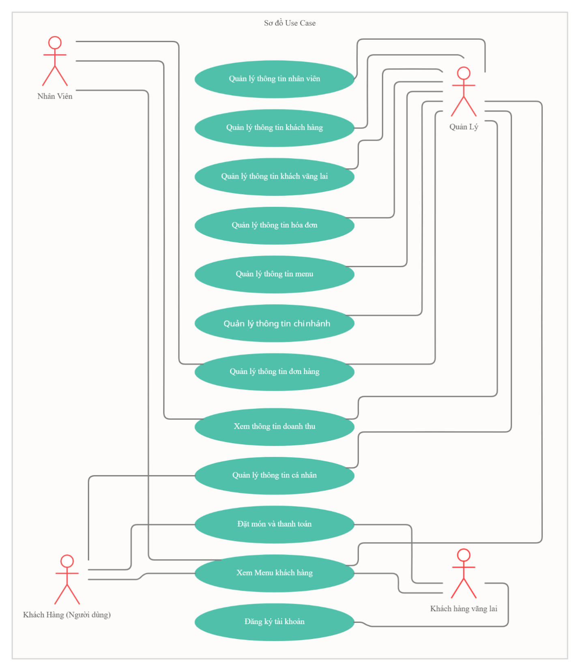

Hình 1: Sơ đồ use case chung của hệ thống

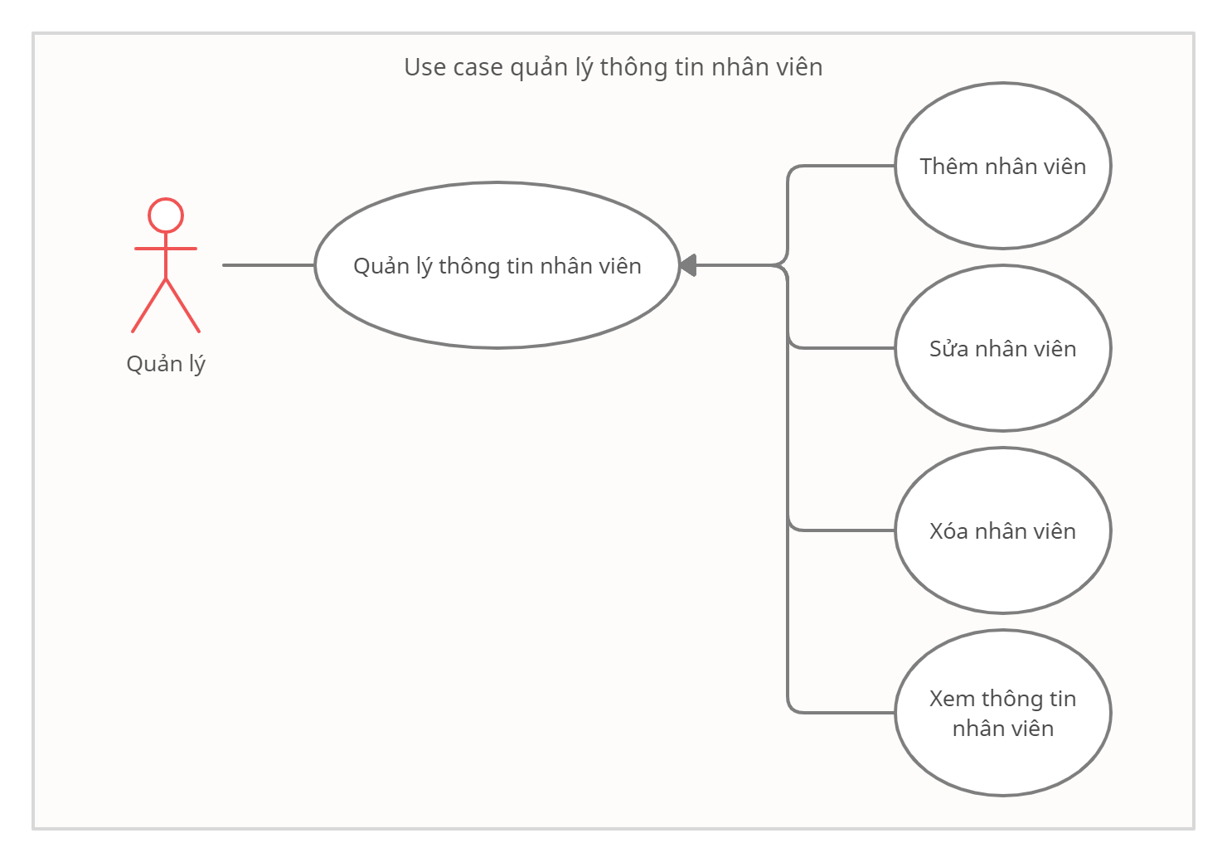

Hình 2: Use case quản lý thông tin nhân viên

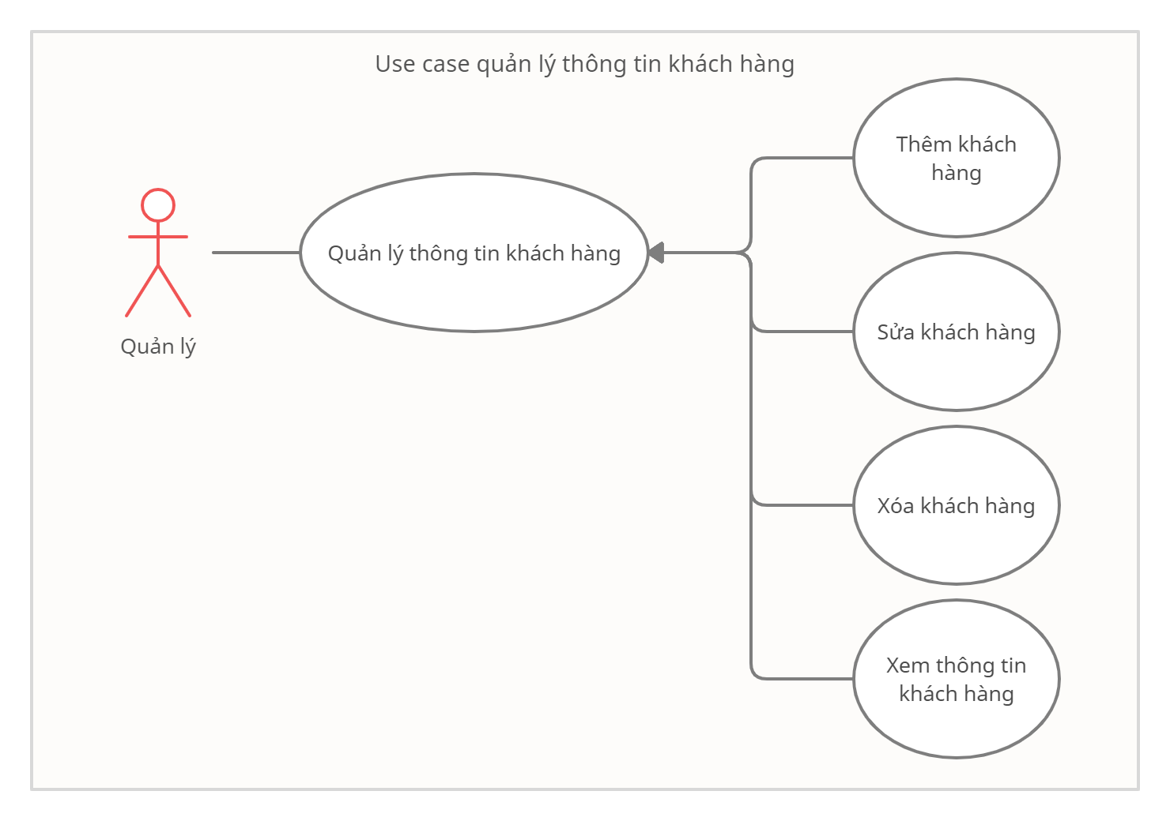

Hình 3: Use case quản lý thông tin khách hàng

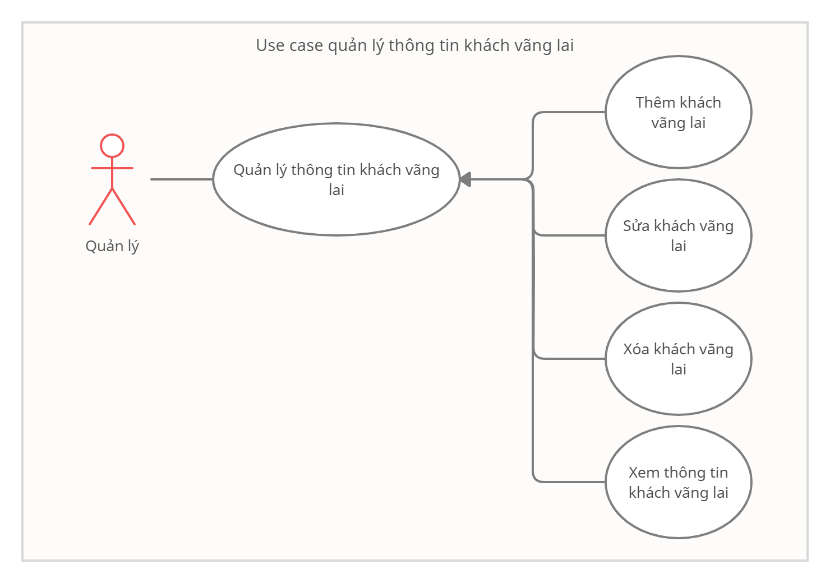

Hình 4: Use case quản lý thông tin khách hàng mới

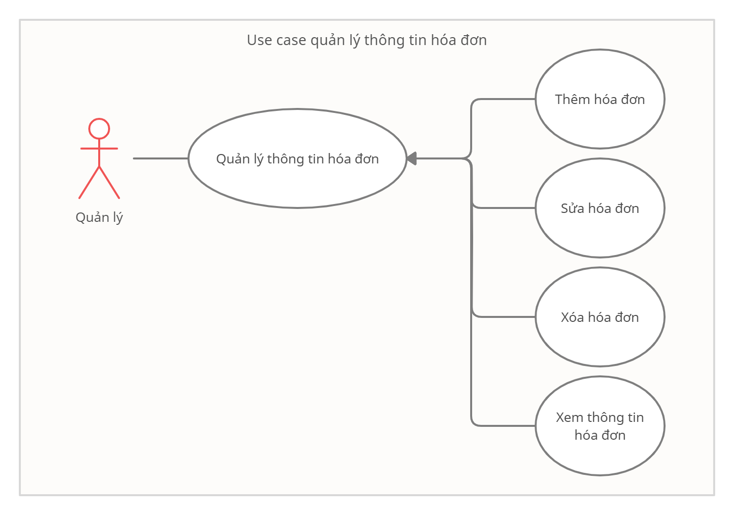

Hình 5: Use case quản lý thông tin hóa đơn

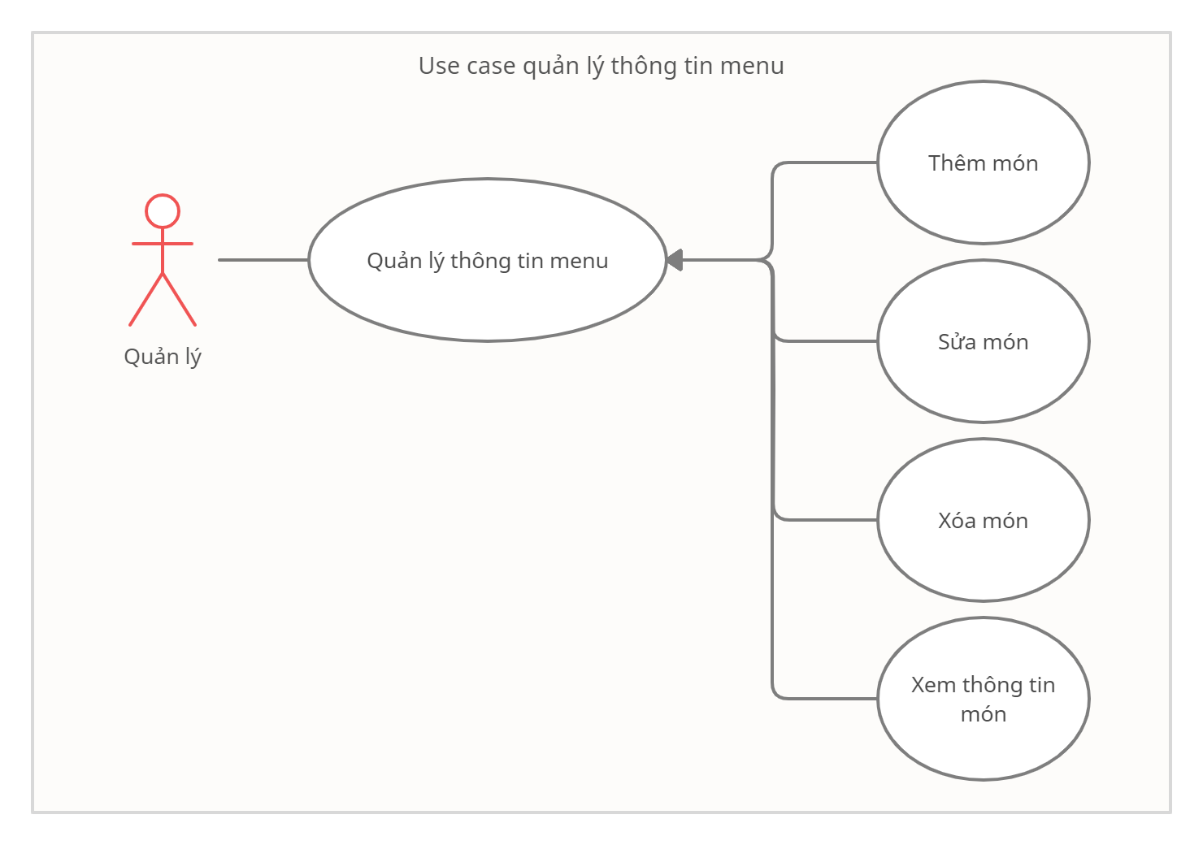

Hình 6: Use case quản lý thông tin menu

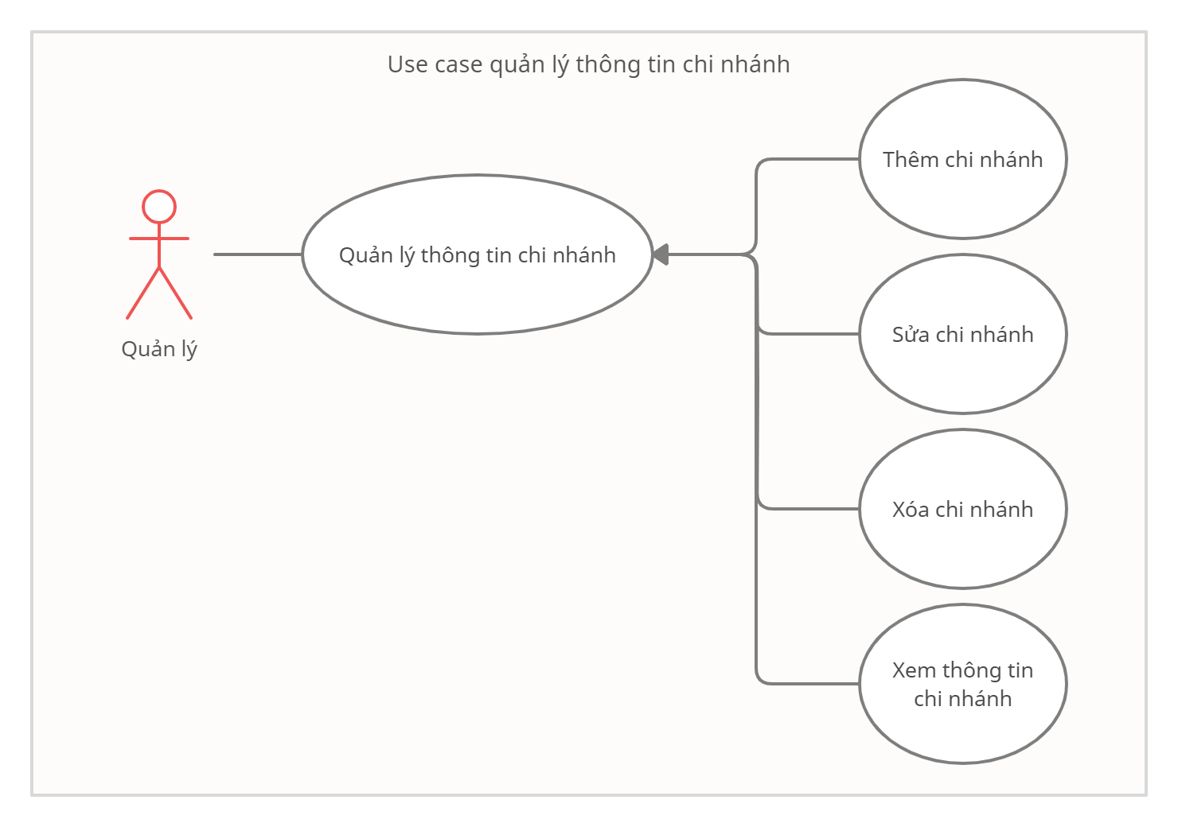

Hình 7: User case quản lý thông tin chi nhánh

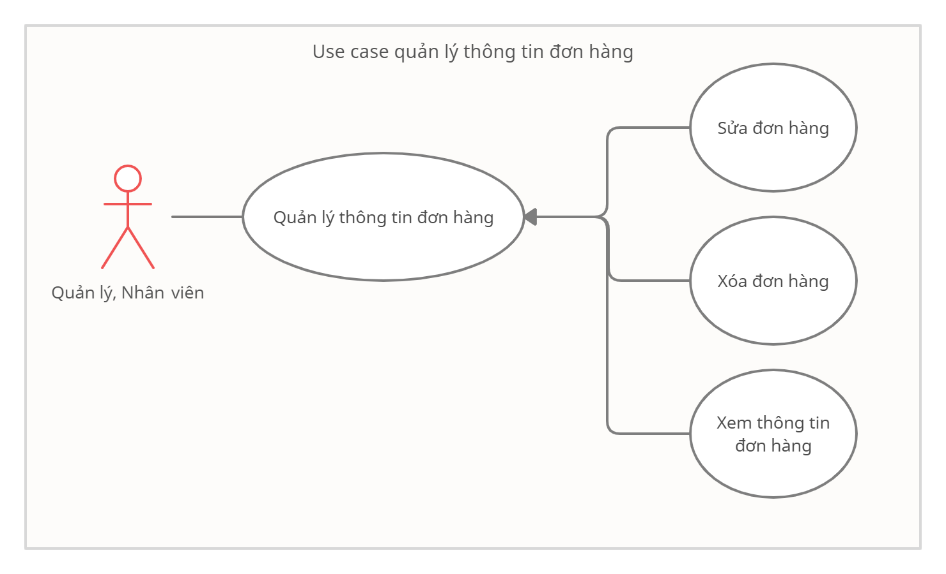

Hình 8: User case quản lý thông tin đơn hàng

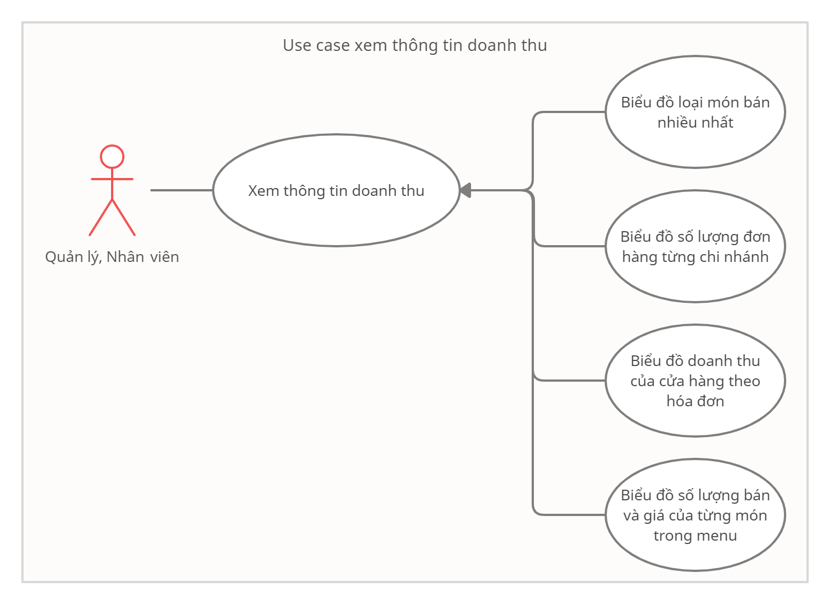

Hình 9: User case xem thông tin doanh thu

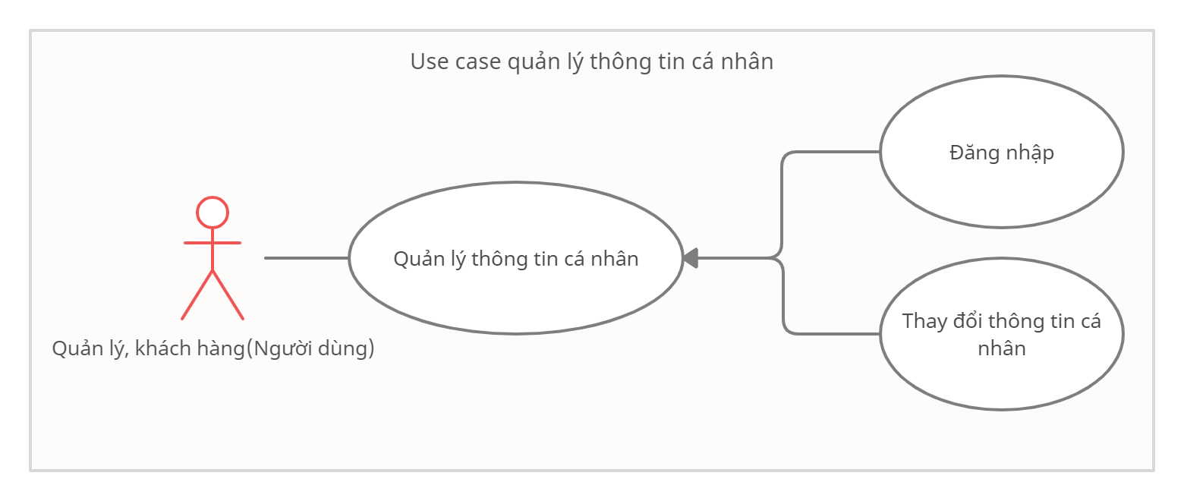

Hình 10: User case thông tin cá nhân

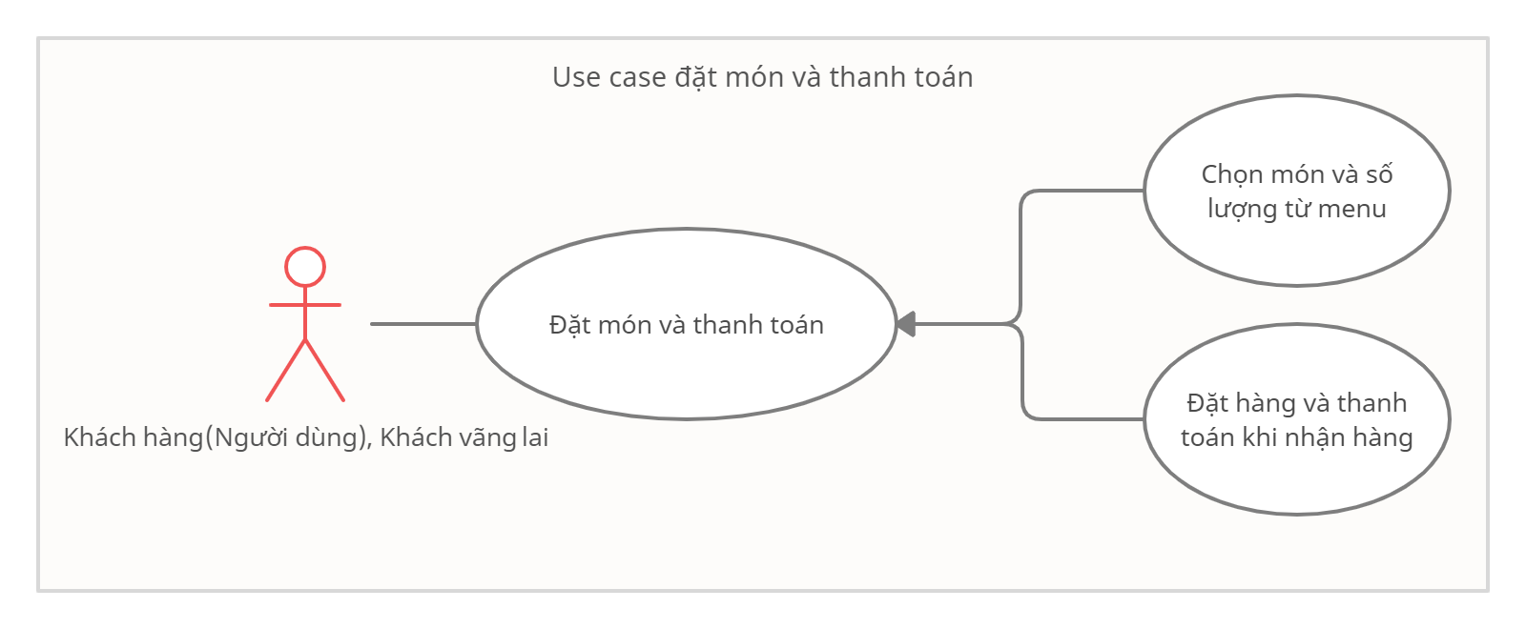

Hình 11: User case đặt sản phẩm và thanh toán.



Hình 12: User case xem menu khách hàng

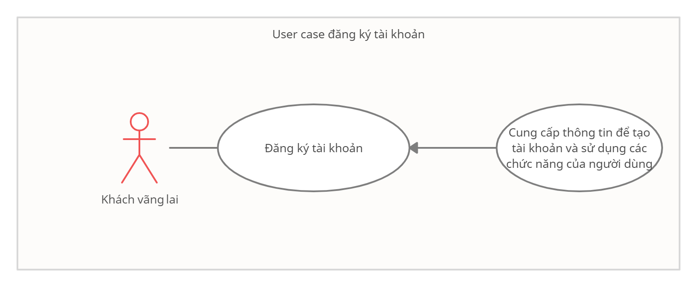

Hình 13: User case đăng ký tài khoản

## ĐẶC TẢ USE CASE

### Mô tả các Use Case quản lý thông tin nhân viên:

Bảng 2: Bảng mô tả Use case quản lý thông tin nhân viên

|  |  |
| --- | --- |
| **Use case quản lý thông tin nhân viên** | |
| **Mô tả** | Cho phép quản lý có thể quản lý thông tin của các nhân viên làm việc ở của hàng. |
| **Tác nhân kích hoạt** | Quản lý |
| **Các bước thực hiện** | 1. Quản lý vào trang web 2. Bấm vào nút Đăng nhập hoặc Đăng nhập nhanh 3. Đăng nhập vào với quyền là quản lý 4. Sau đó đăng nhập và bấm vào mục Nhân viên 5. Sau đó ta có thể xem, thêm, sửa, xóa, tìm kiếm các đối tượng trong danh sách nhân viên |
| **Cơ sở dữ liệu tương tác** |  |

### Mô tả Use case quản lý thông tin khách hàng:

Bảng 3: Bảng mô tả Use case quản lý thông tin khách hàng

|  |  |
| --- | --- |
| **Use case quản lý thông tin khách hàng** | |
| **Mô tả** | Cho phép quản lý có thể quản lý các các khách hàng(người dung) đã đăng ký và cung cấp thông tin cho cửa hàng |
| **Tác nhân kích hoạt** | Quản lý |
| **Các bước thực hiện** | 1. Quản lý vào trang web 2. Bấm vào nút Đăng nhập, hoặc Đăng nhập nhanh 3. Đăng nhập vào với quyền là quản lý 4. Sau đó đăng nhập và bấm vào mục Khách hàng 5. Sau đó ta có thể xem, thêm, sửa, xóa, tìm kiếm các đối tượng trong danh sách khách hàng. |
| **Cơ sở dữ liệu tương tác** |  |

### Mô tả Use case quản lý thông tin khách hàng mới:

Bảng 4: Bảng mô tả Use case quản lý thông tin khách hàng

|  |  |
| --- | --- |
| **Use case quản lý thông tin khách hàng mới** | |
| **Mô tả** | Cho phép quản lý có thể quản lý thông tin các khách hàng chỉ cung cấp thông tin tạm thời để đặt hàng. |
| **Tác nhân kích hoạt** | Quản lý |
| **Các bước thực hiện** | 1. Quản lý vào trang web 2. Bấm vào nút Đăng nhập hoặc Đăng nhập nhanh 3. Đăng nhập vào với quyền là quản lý 4. Sau đó đăng nhập và bấm vào mục khách hàng mới 5. Sau đó ta có thể xem, thêm, sửa xóa các đối tượng trong danh sách khách mới |
| **Cơ sở dữ liệu tương tác** |  |

### Mô tả Use case quản lý thông tin hóa đơn:

Bảng 5: Bảng mô tả Use case quản lý thông tin hóa đơn

|  |  |
| --- | --- |
| **Use case quản lý thông tin hóa dơn** | |
| **Mô tả** | Cho phép quản lý có thể quản lý thông tin các hóa đơn. |
| **Tác nhân kích hoạt** | Quản lý |
| **Các bước thực hiện** | 1. Quản lý vào trang web 2. Bấm vào nút Đăng nhập hoặc Đăng nhập nhanh 3. Đăng nhập vào với quyền là quản lý 4. Sau đó đăng nhập và bấm vào mục Hóa đơn. 5. Sau đó ta có thể xem, thêm, sửa, xóa các hóa đơn. |
| **Cơ sở dữ liệu tương tác** |  |

### Mô tả Use case quản lý thông tin Menu

Bảng 6: Bảng mô tả Use case quản lý thông tin menu

|  |  |
| --- | --- |
| **Use case quản lý thông tin Menu** | |
| **Mô tả** | Cho phép quản lý có thể quản lý thông tin danh sách các sản phẩm trong Menu |
| **Tác nhân kích hoạt** | Quản lý |
| **Các bước thực hiện** | 1. Quản lý vào trang web 2. Bấm vào nút Đăng nhập hoặc Đăng nhập nhanh 3. Đăng nhập vào với quyền là quản lý 4. Sau đó đăng nhập và bấm vào mục Menu. 5. Sau đó ta có thể xem, thêm, sửa, xóa các sản phẩm trong Menu |
| **Cơ sở dữ liệu tương tác** |  |

### Mô tả Use case quản lý thông tin chi nhánh:

Bảng 7: Bảng mô tả Use case quản lý thông tin chi nhánh

|  |  |
| --- | --- |
| **Use case quản lý thông tin chi nhánh** | |
| **Mô tả** | Cho phép quản lý có thể quản lý thông tin của chi nhánh. |
| **Tác nhân kích hoạt** | Quản lý |
| **Các bước thực hiện** | 1. Quản lý vào trang web 2. Bấm vào nút Đăng nhập hoặc Đăng nhập nhanh 3. Đăng nhập vào với quyền là quản lý 4. Sau đó đăng nhập và bấm vào mục Chi nhánh. 5. Sau đó ta có thể xem, thêm, sửa, xóa các chi nhánh của hàng. |
| **Cơ sở dữ liệu tương tác** |  |

### Mô tả Use case quản lý thông tin đơn hàng:

Bảng 8: Bảng mô tả Use case quản lý thông tin đơn hàng

|  |  |
| --- | --- |
| **Use case quản lý thông tin đơn hàng** | |
| **Mô tả** | Cho người sử dụng quản lý thông tin và cập nhật trạng thái đơn hàng |
| **Tác nhân kích hoạt** | Quản lý, Nhân viên |
| **Các bước thực hiện** | 1. Người dùng vào trang web 2. Đăng nhập hệ thống với quyền nhân viên hoặc quản lý 3. Người dùng chọn mục Các đơn hàng 4. Người dùng được chuyển đến trang quản lý thông tin đơn hàng 5. Tại đây người dùng có thể cập nhật trạng thái, xem chi tiết đơn hàng và xóa đơn hàng. |
| **Cơ sở dữ liệu tương tác** |  |

### Mô tả Use case xem thông tin doanh thu:

Bảng 9: Bảng mô tả Use case xem thông tin doanh thu.

|  |  |
| --- | --- |
| **Use case xem thông tin doanh thu** | |
| **Mô tả** | Cho phép người dùng xem thông tin doanh thu. |
| **Tác nhân kích hoạt** | Quản lý, Nhân viên |
| **Các bước thực hiện** | 1. Người dùng vào trang web 2. Đăng nhập hệ thống với quyền nhân viên hoặc quản lý 3. Người dùng chọn mục Thống kê 4. Người dùng được chuyển đến trang xem thông tin doanh thu 5. Tại đây người dùng có thể xem loại sản phẩm được bán nhiều nhất, ố lượng đơn hàng của từng chi nhánh, doanh thu của cửa hàng (theo hóa đơn), số lượng bán và giá bán của từng sản phẩm trong Menu. |
| **Cơ sở dữ liệu tương tác** |  |

### Mô tả Use case quản lý thông tin cá nhân:

Bảng 10: Bảng mô tả Use case quản lý thông tin cá nhân

|  |  |
| --- | --- |
| **Use case quản lý thông tin cá nhân** | |
| **Mô tả** | Cho phép quản lý có thể quản lý thông tin cá nhân. |
| **Tác nhân kích hoạt** | Quản lý, Khách hàng |
| **Các bước thực hiện** | 1. Quản lý, khách hàng vào trang web 2. Bấm vào nút Đăng nhập hoặc Đăng nhập nhanh 3. Đăng nhập vào với quyền là quản lý hoặc khách hàng 4. Đối với quản lý chọn mục Quản lý, còn đối với khách hàng chọn mục Thông tin cá nhân 5. Tại đây người dung có thể chỉnh sửa thông tin của cá nhân. |
| **Cơ sở dữ liệu tương tác** |  |

### Mô tả Use case đặt sản phẩm và thanh toán:

Bảng 11: Bảng mô tả Use case đặt sản phẩm và thanh toán

|  |  |
| --- | --- |
| **Use case đặt sản phẩm và thanh toán** | |
| **Mô tả** | Cho phép người đặt sản phẩm từ menu, thêm vào giỏ hàng, tiến hành đặt hàng và thanh toán |
| **Tác nhân kích hoạt** | Khách hàng, khách hàng mới |
| **Các bước thực hiện** | 1. Khách hàng và khách hàng mới vào trang web 2. Vào menu để chọn sản phẩm và thêm vào giỏ hàng 3. Đối với khách hàng: tiến hành đăng nhập để hệ thống tự lấy thông tin của bản thân 4. Đối với khách hàng mới: khi chuẩn bị đặt hàng, cần phải nhập thông tin của mình vào. 5. Tiến hành đặt hàng trong giỏ hàng và thanh toán khi nhận hàng |
| **Cơ sở dữ liệu tương tác** |  |

### Mô tả Use case xem Menu khách hàng:

Bảng 12: Bảng mô tả Use case xem Menu khách hàng

|  |  |
| --- | --- |
| **Use case xem Menu khách hàng** | |
| **Mô tả** | Cho phép người dung xem Menu khách hàng. |
| **Tác nhân kích hoạt** | Quản lý, Nhân viên, Khách hàng, khách hàng mới |
| **Các bước thực hiện** | 1. Người dùng vào trang web 2. Có thể đăng nhập hoặc không 3. Chọn vào mục Menu 4. Tại đây người dùng xem thông tin của từng sản phẩm |
| **Cơ sở dữ liệu tương tác** |  |

### Mô tả Use case đăng ký tài khoản:

Bảng 13: Bảng mô tả Use case đăng ký tài khoản

|  |  |
| --- | --- |
| **Use case đăng ký tài khoản** | |
| **Mô tả** | Cho phép khách hàng mới có thể đăng ký tài khoản và trở thành khách hàng. |
| **Tác nhân kích hoạt** | Khách hàng mới |
| **Các bước thực hiện** | 1. Khách hàng mới vào trang web. 2. Chọn mục đăng ký. 3. Điền thông tin vào và tiến hành đăng ký. 4. Nếu đăng ký thành công thì sẽ được hưỡng những quyền và chức năng của khách hàng. |
| **Cơ sở dữ liệu tương tác** |  |

# CHƯƠNG 2: THIẾT KẾ CƠ SỞ DỮ LIỆU

## MÔ HÌNH THỰC THỂ KẾT HỢP (ERD):

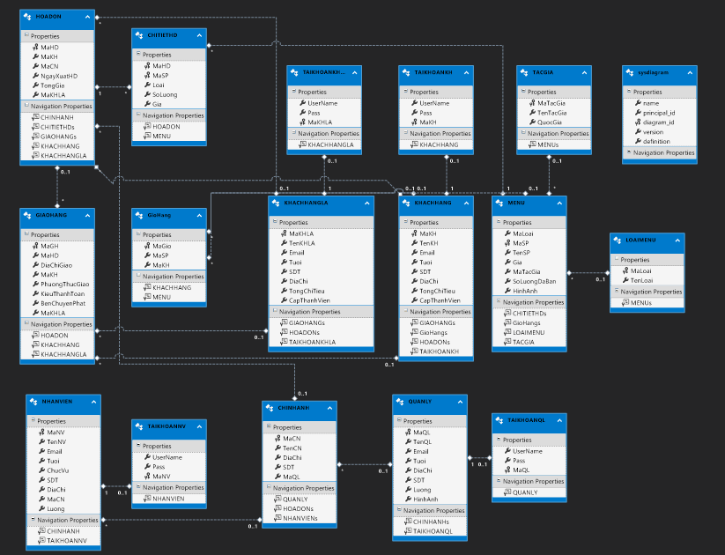

Hình 14: Mô hình thực thể kết hợp (ERD)

## THIẾT KẾ CƠ SỞ DỮ LIỆU:

### Các bảng trong cơ sở dữ liệu:

Bảng 14: Các bảng trong cơ sở dữ liệu

|  |  |  |
| --- | --- | --- |
| STT | Tên bảng | Mục đích |
| 1 | CHINHANH | Chứa thông tin các chi nhánh của tiệm sách |
| 2 | CHITIETHD | Chứa thông tin chi tiết từng sản phẩm và các thông tin khác trong hóa đơn. |
| 3 | GIAOHANG | Chứa thông tin của bên giao hàng. |
| 4 | GIOHANG | Lấy thông tin để tạo ra giỏ hàng tạm thời. |
| 5 | HOADON | Chứa thông tin các hóa đơn. |
| 6 | KHACHHANG | Chứa thông tin các khách hàng của tiệm sách. |
| 7 | KHACHHANGLA | Chứa thông tin các khách hàng mới của tiệm sách. |
| 8 | TACGIA | Chứa thông tin tác giả của sách. |
| 9 | LOAIMENU | Chứa thông tin các loại sản phẩm trong Menu. |
| 10 | MENU | Chứa thông tin các sản phẩm trong Menu. |
| 11 | NHANVIEN | Chứa thông tin các nhân viên của tiệm sách. |
| 12 | QUANLY | Chứa thông tin các quản lý của tiệm sách. |
| 13 | TAIKHOANKHLA | Chứa thông tin các tài khoản của khách hàng mới. |
| 14 | TAIKHOANKH | Chứa thông tin các tài khoản của khách hàng. |
| 15 | TAIKHOANNV | Chứa thông tin các tài khoản của nhân viên. |
| 16 | TAIKHOANQL | Chứa thông tin các tài khoản của quản lý. |

### Các trường trong một bảng:

*Bảng 15: dbo.CHINHANH*

|  |  |  |  |  |
| --- | --- | --- | --- | --- |
| **TT** | **Thuộc tính** | **Kiểu dữ liệu** | **Ý nghĩa** | **Ràng buộc** |
| 1 | MaCN | INT | Mã chi nhánh | Khóa chính |
| 2 | TenCN | NVARCHAR(50) | Tên chi nhánh | Not null |
| 3 | DiaChi | NVARCHAR(100) | Địa chỉ của chi nhánh | Not null |
| 4 | SDT | CHAR(10) | Số điện thoại của chi nhánh | Not null |
| 5 | MaQL | INT | Mã của người quản lý chi nhánh | Khóa ngoại |

*Bảng 16: dbo.CHITIETHD*

|  |  |  |  |  |
| --- | --- | --- | --- | --- |
| **TT** | **Thuộc tính** | **Kiểu dữ liệu** | **Ý nghĩa** | **Ràng buộc** |
| 1 | MaHD | INT | Mã hóa đơn | Khóa chính, khóa ngoại |
| 2 | MaSP | NVARCHAR(100) | Tên Sản Phẩm | Khóa chính, khóa ngoại |
| 3 | Loai | VARCHAR(10) | Trả rồi hay chưa | Not null |
| 4 | SoLuong | INT | Số lượng của sản phẩm đó | Not null |
| 5 | Gia | INT | Đơn giá của sản phẩm | Not null |

*Bảng 17: dbo.GIAOHANG*

|  |  |  |  |  |
| --- | --- | --- | --- | --- |
| **TT** | **Thuộc tính** | **Kiểu dữ liệu** | **Ý nghĩa** | **Ràng buộc** |
| 1 | MaGH | int | Mã giao hàng | Khóa chính |
| 2 | MaHD | int | Mã hóa đơn | Khóa ngoại |
| 3 | DiaChiGiao | nvarchar(100) | Địa chỉ giao |  |
| 4 | MaKH | int | Mã khách hàng (có tài khoản) | Khóa ngoại |
| 5 | PhuongThucGiao | nvarchar(50) | Phương thức giao |  |
| 6 | KieuThanhToan | nvarchar(50) | Kiểu thanh toán |  |
| 7 | BenChuyenPhat | nvarchar(50) | Đơn vị chuyển phát |  |
| 8 | MaKHLA | int | Mã khách hàng (chưa có tài khoản) | Khóa ngoại |

*Bảng 18: dbo.GIOHANG*

|  |  |  |  |  |
| --- | --- | --- | --- | --- |
| **TT** | **Thuộc tính** | **Kiểu dữ liệu** | **Ý nghĩa** | **Ràng buộc** |
| 1 | MaGio | int | Mã giỏ hàng | Khóa chính |
| 2 | MaSP | nvarchar(100) | Mã sản phẩm | Khóa ngoại |
| 3 | MaKH | int | Mã khách hàng | Khóa ngoại |

*Bảng 19: dbo.HOADON*

|  |  |  |  |  |
| --- | --- | --- | --- | --- |
| **TT** | **Thuộc tính** | **Kiểu dữ liệu** | **Ý nghĩa** | **Ràng buộc** |
| 1 | MaHD | INT | Mã hóa đơn | Khóa chính |
| 2 | MaKH | INT | Mã khách hàng (có tài khoản) | Khóa ngoại |
| 3 | MaKHLA | INT | Mã khách hàng (không có tài khoản) | Khóa ngoại |
| 4 | MaCN | INT | Mã chi nhánh | Khóa ngoại |
| 5 | NgayXuatHD | DATETIME | Ngày xuất hóa đơn | Not null |
| 6 | TongGia | INT | Tổng giá của hóa đơn | Not null |

*Bảng 20: dbo.KHACHHANG*

|  |  |  |  |  |
| --- | --- | --- | --- | --- |
| **TT** | **Thuộc tính** | **Kiểu dữ liệu** | **Ý nghĩa** | **Ràng buộc** |
| 1 | MaKH | INT | Mã khách hàng | Khóa chính |
| 2 | TenKH | NVARCHAR(50) | Tên của khách hàng | Not null |
| 3 | Email | VARCHAR(50) | Email của khách hàng | Not null |
| 4 | Tuoi | INT | Tuổi của khách hàng | null |
| 5 | SDT | CHAR(10) | Số điện thoại | null |
| 6 | DiaChi | NVARCHAR(100) | Địa chỉ của khách hàng | null |
| 7 | TongChiTieu | INT | Tổng chi tiêu của khách hàng | Null default(0) |
| 8 | CapThanhVien | INT | Cấp thành viên dựa theo tổng chi tiêu | Null default(0) |

*Bảng 21: dbo.KHACHHANGLA*

|  |  |  |  |  |
| --- | --- | --- | --- | --- |
| **TT** | **Thuộc tính** | **Kiểu dữ liệu** | **Ý nghĩa** | **Ràng buộc** |
| 1 | MaKHLA | INT | Mã khách hàng mới | Khóa chính |
| 2 | TenKHLA | NVARCHAR(50) | Tên của khách hàng mới | Not null |
| 3 | Email | VARCHAR(50) | Email của khách hàng mới | Not null |
| 4 | Tuoi | INT | Tuổi của khách hàng lạ | Null |
| 5 | SDT | CHAR(10) | Số điện thoại | Null |
| 6 | DiaChi | NVARCHAR(100) | Địa chỉ của khách hàng mới | Null |
| 7 | TongChiTieu | INT | Tổng chi tiêu của khách hàng mới | Null default(0) |
| 8 | CapThanhVien | INT | Cấp thành viên dựa theo tổng chi tiêu | Null default(0) |

*Bảng 22: dboTACGIA*

|  |  |  |  |  |
| --- | --- | --- | --- | --- |
| **TT** | **Thuộc tính** | **Kiểu dữ liệu** | **Ý nghĩa** | **Ràng buộc** |
| 1 | MaTacGia | nvarchar(100) | Mã tác giả | Khóa chính |
| 2 | TenTacGia | nvarchar(100) | Tên tác giả |  |
| 3 | QuocGia | nvarchar(100) | Quốc gia |  |

*Bảng 23: dbo.LOAIMENU*

|  |  |  |  |  |
| --- | --- | --- | --- | --- |
| **TT** | **Thuộc tính** | **Kiểu dữ liệu** | **Ý nghĩa** | **Ràng buộc** |
| 1 | MaLoai | INT | Mã của loại sản phẩm | Khóa chính |
| 2 | TenLoai | NVARCHAR(100) | Tên loại sản phẩm | Not null |

*Bảng 24: dbo.MENU*

|  |  |  |  |  |
| --- | --- | --- | --- | --- |
| **TT** | **Thuộc tính** | **Kiểu dữ liệu** | **Ý nghĩa** | **Ràng buộc** |
| 1 | MaLoai | INT | Mã loại sản phẩm | Khóa ngoại |
| 2 | MaSP | NVARCHAR(100) | Mã của sản phẩm | Khóa chính |
| 3 | TenSP | NVARCHAR(100) | Tên sản phẩm tương ứng với mã sản phẩm | Not null |
| 4 | Gia | INT | Giá tiền của loại nước tương ứng | Not null |
| 5 | MaTacGia | NVARCHAR(100) | Mã tác giả của sản phẩm | Khóa ngoại |
| 6 | SoLuongDaBan | INT | Số lượng sản phẩm đã bán được. | Not null defautl(0) |
| 7 | HinhAnh | NVARCHAR(MAX) | Hình ảnh của sản phẩm |  |

*Bảng 25: dbo.NHANVIEN*

|  |  |  |  |  |
| --- | --- | --- | --- | --- |
| **TT** | **Thuộc tính** | **Kiểu dữ liệu** | **Ý nghĩa** | **Ràng buộc** |
| 1 | MaNV | INT | Mã nhân viên | Khóa chính |
| 2 | TenNV | NVARCHAR(50) | Tên nhân viên | Not null |
| 3 | Email | VARCHAR(50) | Email của nhân viên | Not null |
| 4 | Tuoi | INT | Tuổi của nhân viên | Not null |
| 5 | ChucVu | NVARCHAR(20) | Chức vụ của nhân viên | Not null |
| 6 | SDT | CHAR(10) | Số điện thoại | Not null |
| 7 | DiaChi | NVARCHAR(100) | Địa chỉ | Not null |
| 8 | MaCN | INT | Mã chi nhánh | Khóa ngoại |
| 9 | Luong | INT | Lương của nhân viên | Not null |

*Bảng 26: dbo.QUANLY*

|  |  |  |  |  |
| --- | --- | --- | --- | --- |
| **TT** | **Thuộc tính** | **Kiểu dữ liệu** | **Ý nghĩa** | **Ràng buộc** |
| 1 | MaQL | INT | Mã người quản lý | Khóa chính |
| 2 | TenQL | NVARCHAR(50) | Tên người quản lý | Not null |
| 3 | Email | VARCHAR(50) | Email của người quản lý | Not null |
| 4 | Tuoi | INT | Tuổi của người quản lý | Not null |
| 5 | DiaChi | NVARCHAR(50) | Địa chỉ | Not null |
| 6 | SDT | CHAR(10) | Số điện thoại của người quản lý | Not null |
| 7 | Luong | INT | Lương của quản lý | Not null |
| 6 | HinhAnh | NVARCHAR(MAX) | Hình ảnh cá nhân |  |

*Bảng 28: dbo.TAIKHOANKHLA*

|  |  |  |  |  |
| --- | --- | --- | --- | --- |
| **TT** | **Thuộc tính** | **Kiểu dữ liệu** | **Ý nghĩa** | **Ràng buộc** |
| 1 | UserName | VARCHAR(50) | Tài khoản | Not null |
| 2 | Pass | VARCHAR(20) | Mật khẩu | Not null |
| 3 | MaKH | INT | Mã khách hàng mới | Khóa chính |

*Bảng 29: dbo.TAIKHOANKH*

|  |  |  |  |  |
| --- | --- | --- | --- | --- |
| **TT** | **Thuộc tính** | **Kiểu dữ liệu** | **Ý nghĩa** | **Ràng buộc** |
| 1 | UserName | VARCHAR(50) | Tài khoản | Not null |
| 2 | Pass | VARCHAR(20) | Mật khẩu | Not null |
| 3 | MaKH | INT | Mã khách hàng | Khóa chính |

*Bảng 30: dbo.TAIKHOANNV*

|  |  |  |  |  |
| --- | --- | --- | --- | --- |
| **TT** | **Thuộc tính** | **Kiểu dữ liệu** | **Ý nghĩa** | **Ràng buộc** |
| 1 | UserName | VARCHAR(50) | Tài khoản | Not null |
| 2 | Pass | VARCHAR(20) | Mật khẩu | Not null |
| 3 | MaNV | INT | Mã nhân viên | Khóa chính |

*Bảng 30: TAIKHOANQL*

|  |  |  |  |  |
| --- | --- | --- | --- | --- |
| **TT** | **Thuộc tính** | **Kiểu dữ liệu** | **Ý nghĩa** | **Ràng buộc** |
| 1 | UserName | VARCHAR(50) | Tài khoản | Not null |
| 2 | Pass | VARCHAR(20) | Mật khẩu | Not null |
| 3 | MaQL | INT | Mã quản lý | Khóa chính |

# CHƯƠNG 3: THIẾT KẾ GIAO DIỆN

## Màn hình trang chủ:

### Ý nghĩa:

Trang chủ chứa các thông tin, giới thiệu của cửa hàng

### Chi tiết màn hình:

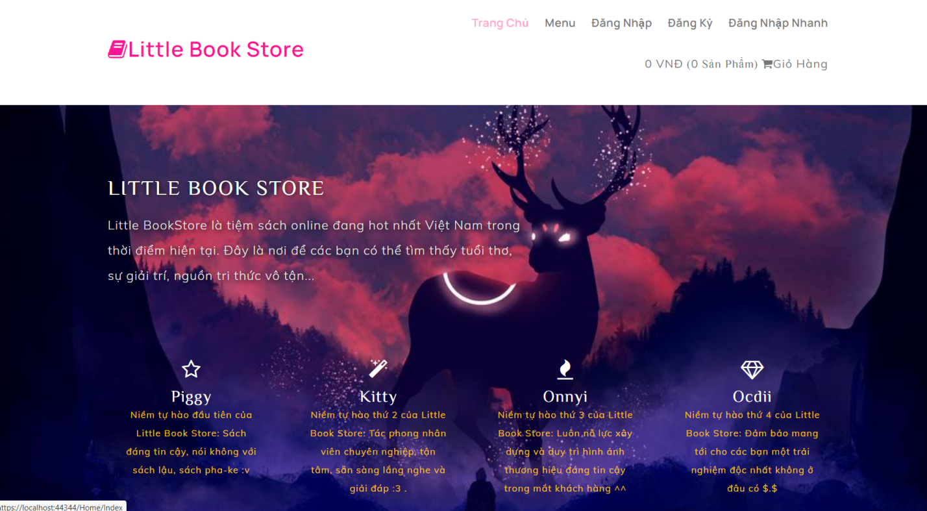

Hình 15: Màn hình chi tiết trang chủ

### Các đối tượng trong màn hình:

Bảng 31: Bảng các đối tượng trong màn hình trang chủ

|  |  |  |
| --- | --- | --- |
| **STT** | **Loại** | **Ý nghĩa** |
| 1 | Text (Thẻ li) | Trang chủ |
| 2 | Text (Thẻ li) | Xem Menu khách hàng |
| 3 | Text (Thẻ li) | Đăng nhập |
| 4 | Text (Thẻ li) | Đăng ký |
| 5 | Text (Thẻ li) | Đăng nhập nhanh |
| 6 | Html.Action | Giỏ hàng |

## Màn hình Menu:

### Ý nghĩa:

Cho phép người dùng xem thông tin các sản phẩm trong menu và thêm sản phẩm vào giỏ hàng.

### Chi tiết màn hình:

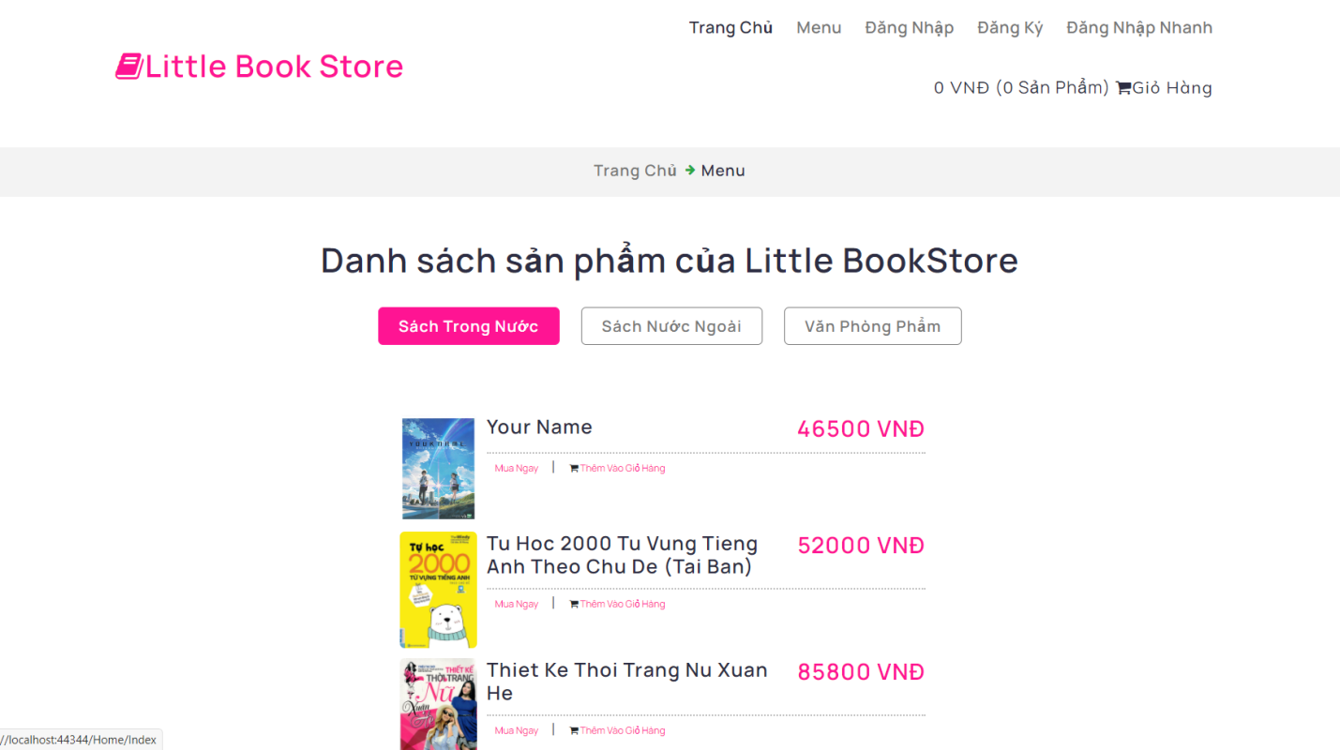

*Hình 16: Màn hình chi tiết sản phẩm*

### Các đối tượng trong màn hình:

*Bảng 32: Bảng các đối tượng trong màn hình Menu*

|  |  |  |
| --- | --- | --- |
| **STT** | **Loại** | **Ý nghĩa** |
| 1 | RadioButton (Thẻ input) | Mục Sách Trong Nước |
| 2 | RadioButton (Thẻ input) | Mục Sách Nước Ngoài |
| 3 | RadioButton (Thẻ input) | Mục Văn Phòng Phẩm |
| 4 | Button | Chọn sản phẩm, thêm vào giỏ hàng và chuyển ngay đến trang đặt hàng. |
| 5 | Button | Chọn sản phẩm, thêm vào giỏ hàng nhưng vẫn ở lại trang thực đơn. |

## Màn hình đăng nhập:

### Ý nghĩa:

Cho phép người dùng đăng nhập vào hệ thống

### Chi tiết màn hình:

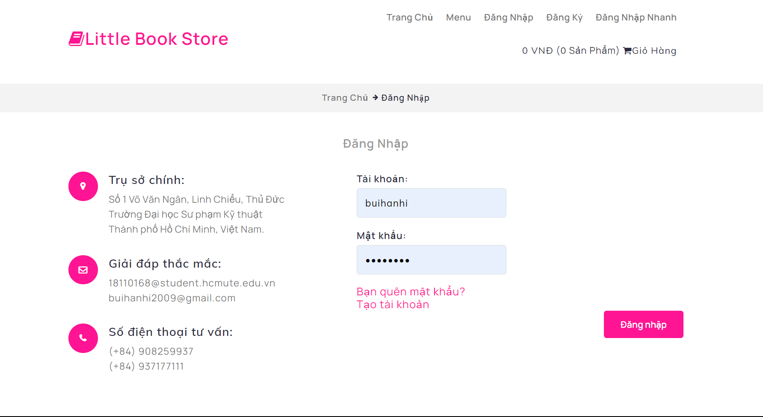

*Hình 17: Màn hình chi tiết đăng nhập*

### Các đối tượng trong màn hình:

*Bảng 33: Bảng các đối tượng trong màn hình chi tiết đăng nhập*

|  |  |  |
| --- | --- | --- |
| **STT** | **Loại** | **Ý nghĩa** |
| 1 | Text (Thẻ input) | Nhập tài khoản |
| 2 | Text (Thẻ input) | Nhập mật khẩu |
| 3 | Text (Thẻ div) | Chức năng quên mật khẩu |
| 4 | Text (Thẻ div) | Chức năng tạo tài khoản |
| 5 | Button | Click để đăng nhập |
| 6 | Text (Thẻ div) | Liên lạc để được nhận hỗ trợ qua mail |
| 7 | Text (Thẻ div) | Liên lạc để được nhận hỗ trợ qua số điện thoại |

## Màn hình quên mật khẩu:

### Ý nghĩa:

Người dùng sẽ được cập mật khẩu mới qua Email bằng cách nhập Email và Số điện thoại

### Chi tiết màn hình:

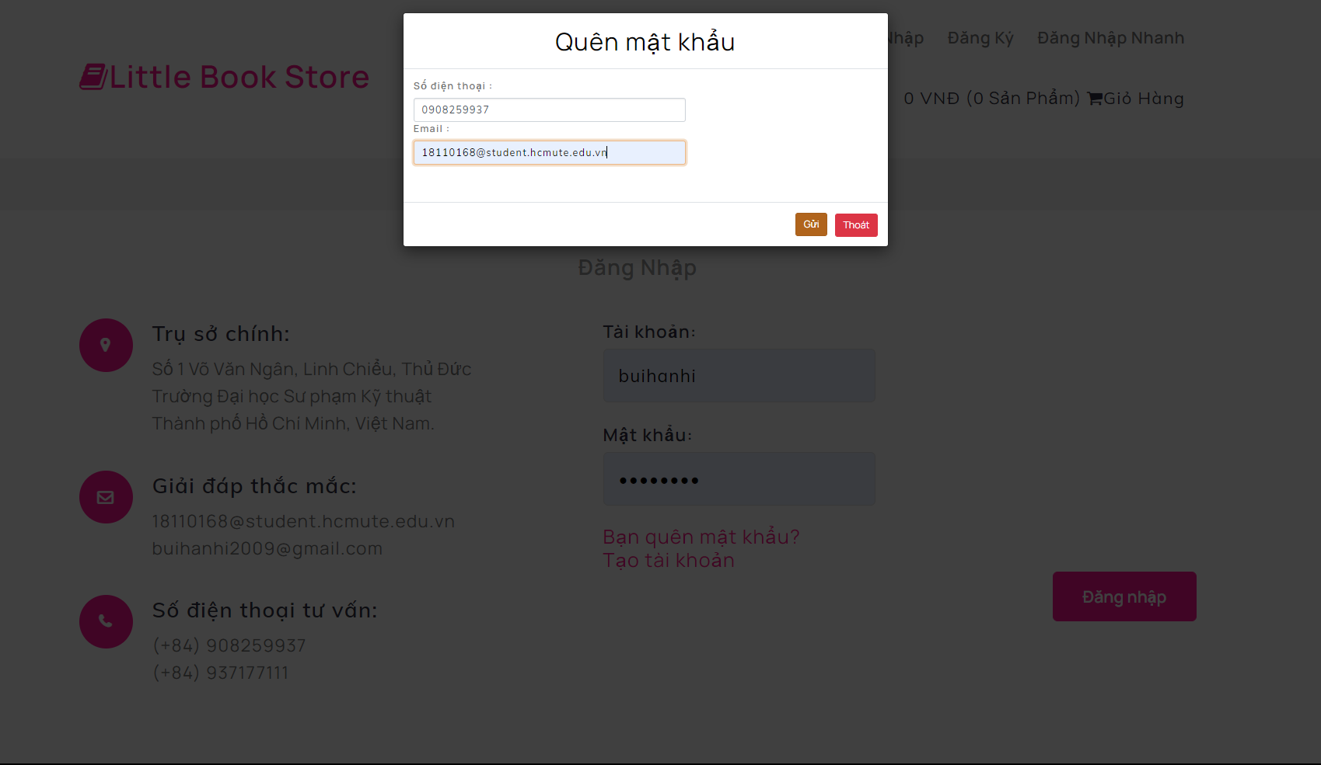

*Hình 18: Màn hình chi tiết quên mật khẩu*

### Các đối tượng trong màn hình:

*Bảng 34: Bảng các đối tượng trong màn hình quên mật khẩu*

|  |  |  |
| --- | --- | --- |
| **STT** | **Loại** | **Ý nghĩa** |
| 1 | Text (Thẻ input) | Nhập số điện thoại |
| 2 | Email (Thẻ input) | Nhập Email |
| 3 | Submit (Thẻ button) | Click để hệ thống thực hiện chức năng |

## Màn hình đăng ký:

### Ý nghĩa:

Cho phép người dùng đăng ký tài khoản để đăng nhập vào hệ thống

### Chi tiết màn hình đăng ký:

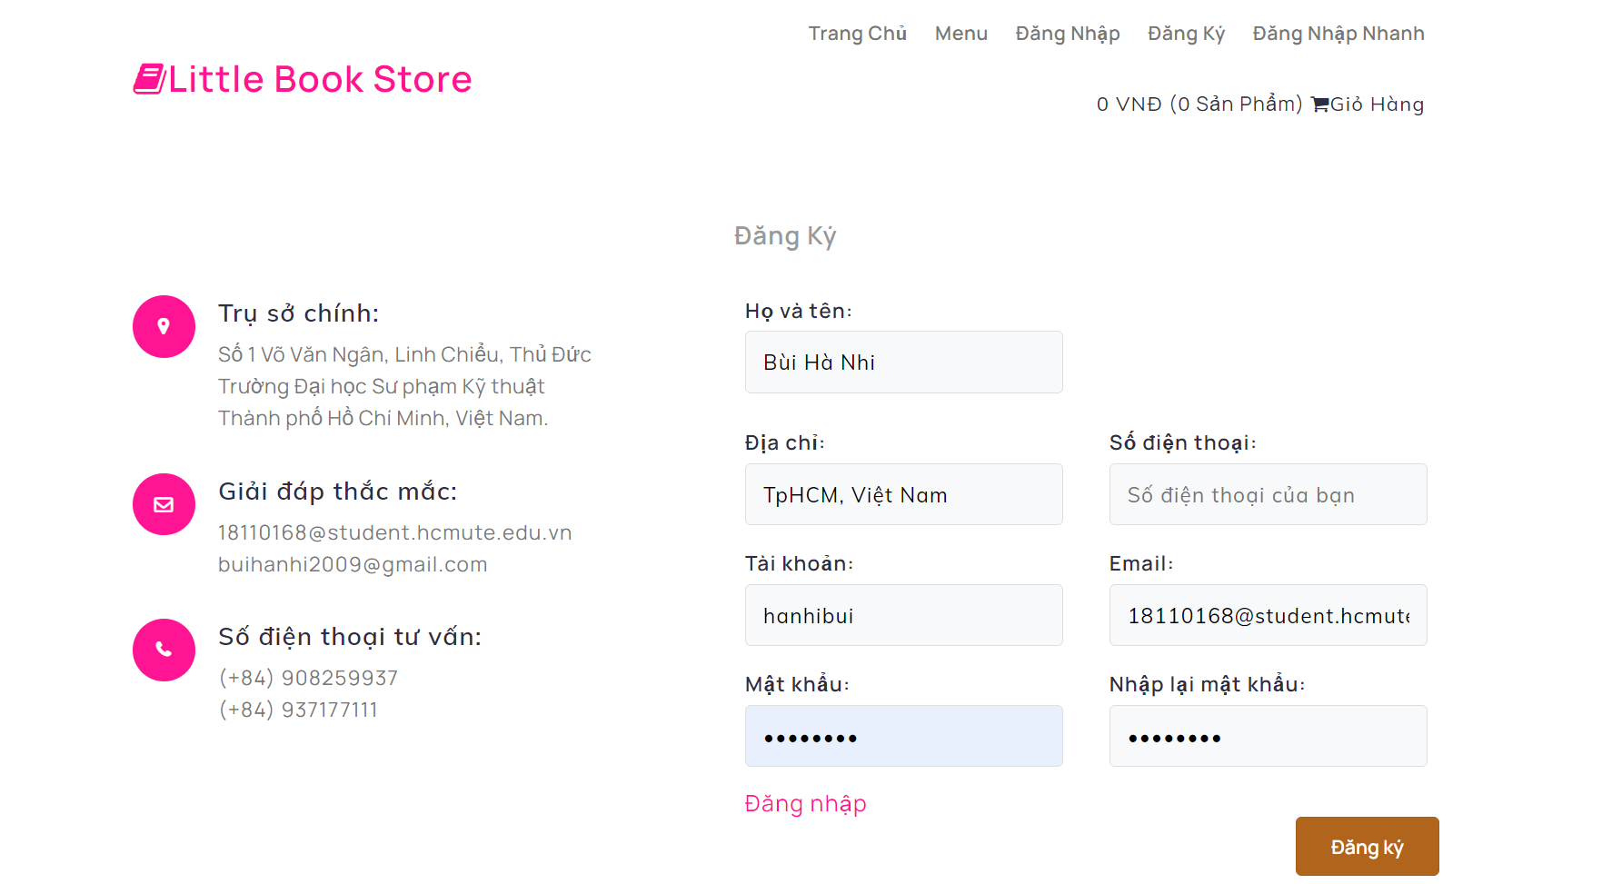

*Hình 19: Màn hình chi tiết trang đăng ký.*

### Các đối tượng trong màn hình:

*Bảng 35: Bảng các đối tượng trong màn hình đăng ký*

|  |  |  |
| --- | --- | --- |
| **STT** | **Loại** | **Ý nghĩa** |
| 1 | Text (Thẻ input) | Nhập họ và tên |
| 2 | Text (Thẻ input) | Nhập địa chỉ |
| 3 | Text (Thẻ input) | Nhập tài khoản |
| 4 | Text (Thẻ input) | Nhập mật khẩu |
| 5 | Text (Thẻ input) | Nhập số điện thoại |
| 6 | Text (Thẻ input) | Nhập Email |
| 7 | Text (Thẻ input) | Nhập lại mật khẩu để xác nhận |
| 8 | Submit (Thẻ button) | Click để hệ thống thực hiện đăng ký |

## Màn hình đăng nhập nhanh:

### Ý nghĩa:

Cho phép người dùng đăng nhập nhanh chóng mà không cần chuyển đến trang đăng nhập.

### Chi tiết màn hình đăng nhập nhanh:

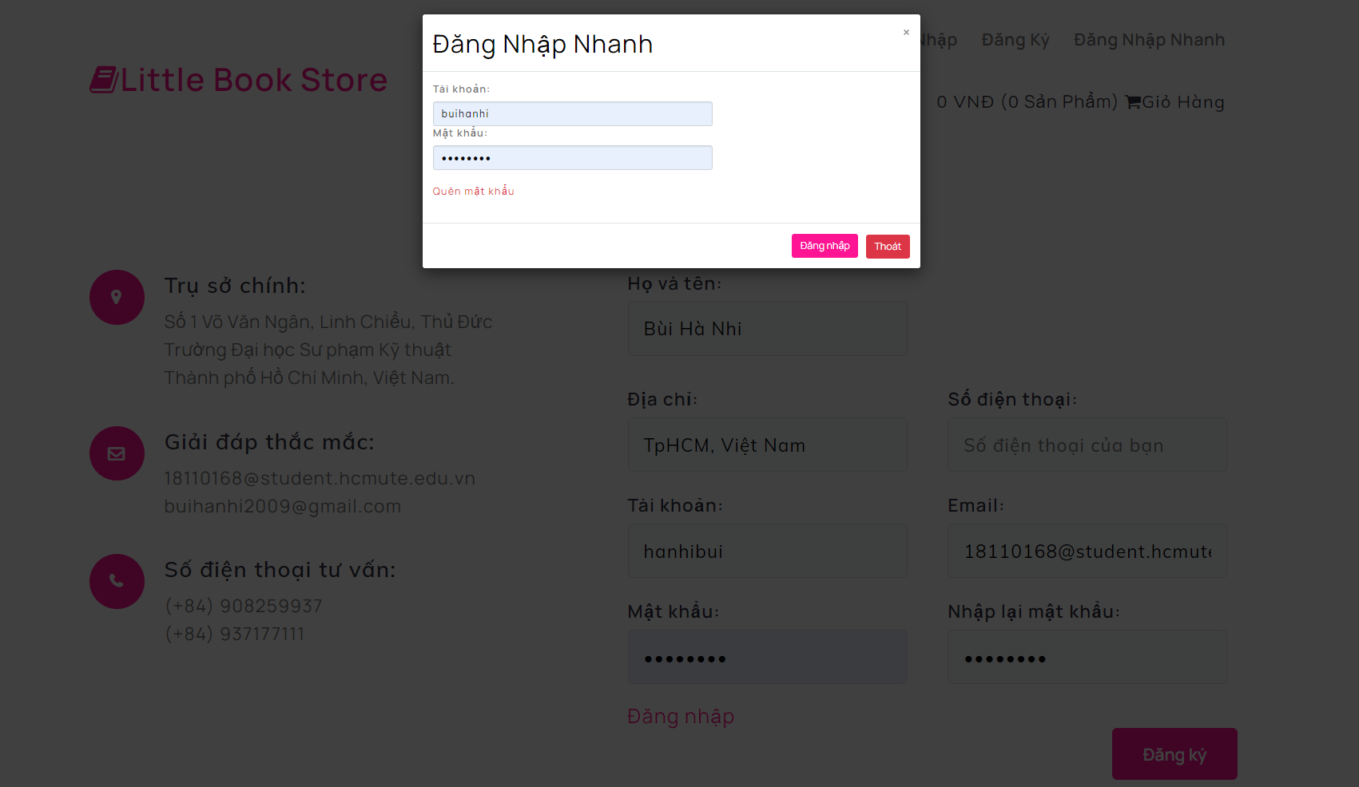

*Hình 20: Màn hình chi tiết trang đăng nhập nhanh.*

### Các đối tượng trong màn hình:

*Bảng 36: Bảng các đối tượng trong màn hình đăng nhập nhanh*

|  |  |  |
| --- | --- | --- |
| **STT** | **Loại** | **Ý nghĩa** |
| 1 | Text (Thẻ input) | Nhập tài khoản |
| 2 | Email (Thẻ input) | Nhập mật khẩu |
| 3 | Submit (Thẻ button) | Click để hệ thống thực hiện chức năng |

## Màn hình khi đăng nhập bằng tài khoản khách hàng:

### Ý nghĩa:

Cho phép khách hàng thực hiện các chức năng thuộc quyền mình.

### Chi tiết màn hình khi đăng nhập bằng tài khoản khách hàng:

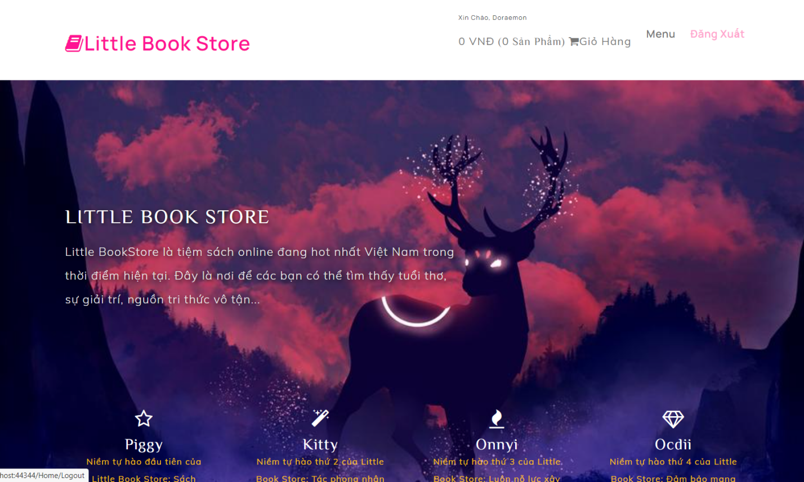

*Hình 21: Màn hình chi tiết trang khi đăng nhập bằng tài khoản khách hàng.*

### Các đối tượng trong màn hình:

*Bảng 37: Bảng các đối tượng trong màn hình khi đăng nhập bằng tài khoản khách hàng*

|  |  |  |
| --- | --- | --- |
| **STT** | **Loại** | **Ý nghĩa** |
| 1 | Text (Thẻ li) | Tên khách hàng |
| 2 | Text (Thẻ li) | Thông tin khách hàng |
| 3 | Text (Thẻ li) | Xem Menu khách hàng |
| 4 | Html.Action | Giỏ hàng |
| 5 | Html.ActionLink | Đăng xuất |

## Màn hình thông tin cá nhân:

### Ý nghĩa:

Cho phép người dùng xem thông tin của mình.

### Chi tiết màn hình thông tin cá nhân:

(ảnh)

*Hình 22: Màn hình chi tiết trang thông tin cá nhân.*

### Các đối tượng trong màn hình:

*Bảng 38: Bảng các đối tượng trong màn hình Menu.*

|  |  |  |
| --- | --- | --- |
| **STT** | **Loại** | **Ý nghĩa** |
| 1 | Html.DisplayFor | Thông tin cá nhân |
| 2 | Html.ActionLink | Click để thực hiện thức năng chỉnh sửa thông tin cá nhân |

## Màn hình chỉnh sửa thông tin cá nhân:

### Ý nghĩa:

Cho phép người dùng chỉnh sửa thông tin cá nhân.

### Chi tiết màn hình chỉnh sửa thông tin cá nhân:

(ảnh)

*Hình 23: Màn hình chi tiết trang chỉnh sửa thông tin cá nhân.*

### Các đối tượng trong màn hình:

*Bảng 39: Bảng các đối tượng trong màn hình chỉnh sửa thông tin cá nhân.*

|  |  |  |
| --- | --- | --- |
| **STT** | **Loại** | **Ý nghĩa** |
| 1 | Html.EditorFor | Chỉnh sửa thông tin cá nhân |
| 2 | Submit (Thẻ input) | Lưu thông tin đã chỉnh sửa |
| 3 | Html.ActionLink | Trở về trang thông tin cá nhân |

## Màn hình giỏ hàng:

### Ý nghĩa:

Cho phép xem giỏ hàng và tiến hành đặt hàng

### Chi tiết màn hình Menu khách hàng:

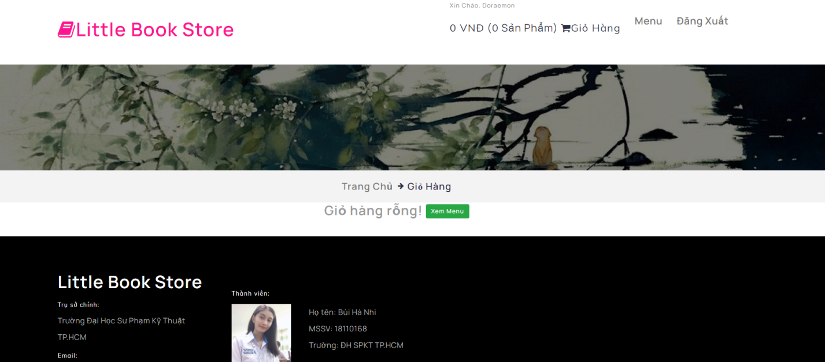

*Hình 24: Màn hình chi tiết trang giỏ hàng.*

### Các đối tượng trong màn hình:

*Bảng 40: Bảng các đối tượng trong màn hình giỏ hàng.*

|  |  |  |
| --- | --- | --- |
| **STT** | **Loại** | **Ý nghĩa** |
| 1 | Html.ActionLink | Sửa số lượng sản phẩm |
| 2 | Html.ActionLink | Xóa sản phẩm ra hỏi giỏ hàng |
| 3 | Submit (Thẻ input) | Tiến hành đặt hàng |
| 4 | Html.ActionLink | Trở lại Menu để thêm sản phẩm |

## Màn hình chỉnh sửa sản phẩm trong giỏ hàng:

### Ý nghĩa:

Cho phép người dùng chỉnh sửa số lượng của sản phẩm trong giỏ hàng.

### Chi tiết màn hình chỉnh sửa sản phẩm trong giỏ hàng:

(ảnh)

*Hình 25: Màn hình chi tiết khi nhấn đặt hàng.*

### 11.3 Các đối tượng trong màn hình:

*Bảng 41: Bảng các đối tượng trong màn hình đặt sản phẩm chi tiết.*

|  |  |  |
| --- | --- | --- |
| **STT** | **Loại** | **Ý nghĩa** |
| 1 | Html.TextBox | Sửa đổi số lượng của sản phẩm |
| 2 | Submit (Thẻ input) | Click để cập nhật |

## Màn hình khi đăng nhập bằng tài khoản nhân viên:

### Ý nghĩa:

Cho phép người dùng thực hiện các quyền và chức năng của nhân viên.

### Chi tiết màn hình khi đăng nhập bằng tài khoản nhân viên:

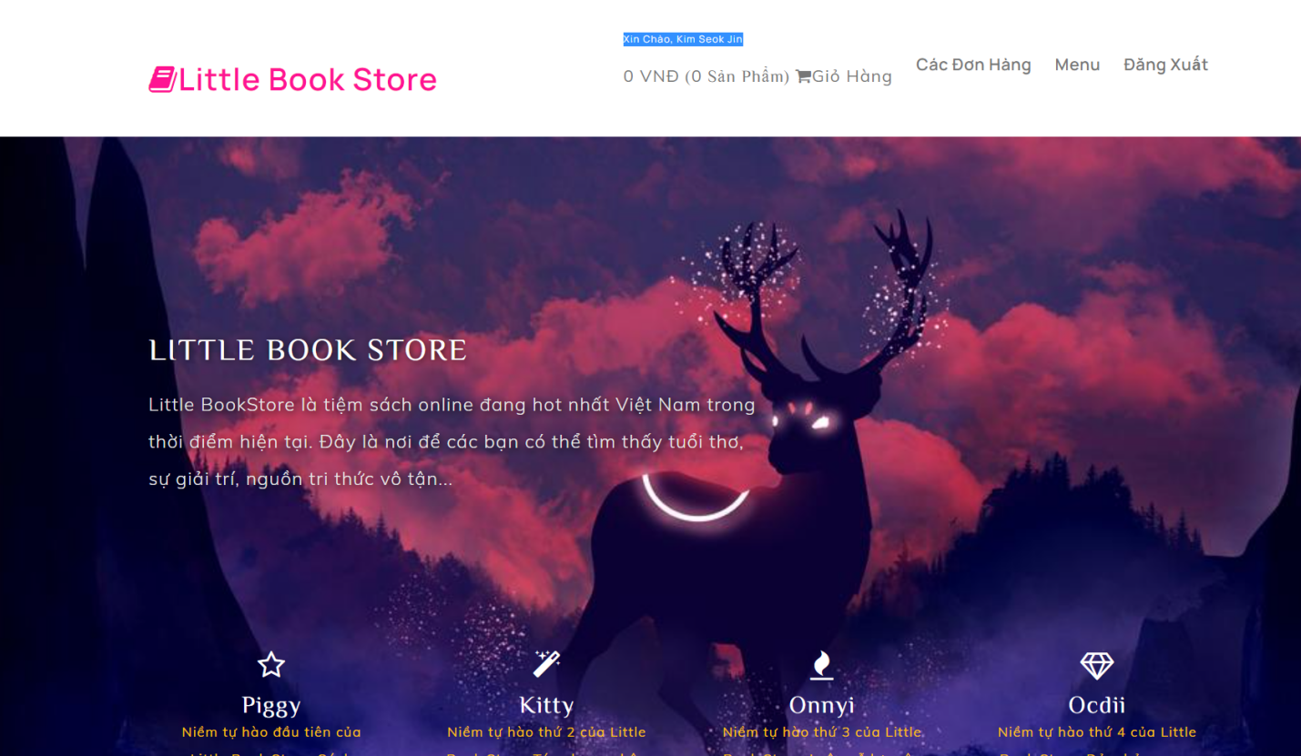

*Hình 26: Màn hình khi đăng nhập bằng tài khoản nhân viên.*

### 12.3 Các đối tượng trong màn hình:

*Bảng 42: Bảng các đối tượng trong màn hình khi đăng nhập bằng tài khoản nhân viên.*

|  |  |  |
| --- | --- | --- |
| **STT** | **Loại** | **Ý nghĩa** |
| 1 | Text (Thẻ li) | Xử lý các đơn hàng |
| 2 | Text (Thẻ li) | Xem Menu khách hàng |
| 3 | Text (Thẻ li) | Xem thống kê của cửa hàng |
| 4 | Html.ActionLink | Đăng xuất |

## Màn hình các đơn hàng:

### Ý nghĩa:

Cho phép người dùng truy cập vào và xử lý các đơn hàng.

### Chi tiết màn hình các đơn hàng:

(ảnh)

*Hình 27: Màn hình các đơn hàng.*

### Các đối tượng trong màn hình:

*Bảng 43: Bảng các đối tượng trong màn hình các đơn hàng.*

|  |  |  |
| --- | --- | --- |
| **STT** | **Loại** | **Ý nghĩa** |
| 1 | Radio (Thẻ input) | Tất cả các đơn hàng |
| 2 | Radio (Thẻ input) | Các đơn hàng chờ xác nhận |
| 3 | Radio (Thẻ input) | Các đơn hàng chờ lấy hàng |
| 4 | Radio (Thẻ input) | Các đơn hàng đang giao |
| 5 | Radio (Thẻ input) | Các đơn hàng đã giao |
| 6 | Radio (Thẻ input) | Các đơn hàng đã hủy |
| 7 | Radio (Thẻ input) | Các đơn hàng trả hàng/ hoàn tiền |
| 8 | Html.ActionLink | Xem chi tiết đơn hàng |
| 9 | Html.ActionLink | Chỉnh sửa đơn hàng |
| 10 | Html.ActionLink | Xóa đơn hàng |

## Màn hình chi tiết đơn hàng:

### Ý nghĩa:

Cho phép người dùng xem chi tiết đơn hàng.

### Chi tiết màn hình chi tiết đơn hàng:

(ảnh)

*Hình 28: Màn hình chi tiết đơn hàng.*

### Các đối tượng trong màn hình:

*Bảng 44: Bảng các đối tượng trong màn hình chi tiết đơn hàng.*

|  |  |  |
| --- | --- | --- |
| **STT** | **Loại** | **Ý nghĩa** |
| 1 | Html.DisplayFor | Chi tiết thông tin các sản phẩm trong đơn hàng |
| 2 | Html.ActionLink | Trở về danh sách các đơn hàng |

## Màn hình chỉnh sửa thông tin đơn hàng:

### Ý nghĩa:

Cho phép người dùng chỉnh sửa thông tin đơn hàng.

### Chi tiết màn hình chỉnh sửa thông tin đơn hàng:

(ảnh)

*Hình 29: Màn hình chỉnh sửa thông tin đơn hàng.*

### Các đối tượng trong màn hình:

*Bảng 45: Bảng các đối tượng trong màn hình chỉnh sửa thông tin đơn hàng.*

|  |  |  |
| --- | --- | --- |
| **STT** | **Loại** | **Ý nghĩa** |
| 1 | Html.DropDownList và Html.EditorFor | Sửa thông tin đơn hàng |
| 2 | Submit (Thẻ input) | Lưu thông tin đã sửa |
| 3 | Html.ActionLink | Trở về danh sách các đơn hàng |

## Màn hình xóa đơn hàng:

### Ý nghĩa:

Cho phép người dùng xóa đơn hàng.

### Chi tiết màn hình xóa đơn hàng:

(ảnh)

*Hình 30: Màn hình xóa đơn hàng.*

### Các đối tượng trong màn hình:

*Bảng 46: Bảng các đối tượng trong màn hình xóa đơn hàng.*

|  |  |  |
| --- | --- | --- |
| **STT** | **Loại** | **Ý nghĩa** |
| 1 | Html.DisplayFor | Thông tin đơn hàng |
| 2 | Submit (Thẻ input) | Xóa đơn hàng |
| 3 | Html.ActionLink | Trờ về danh sách các đơn hàng |

## Màn hình thống kê:

### Ý nghĩa:

Cho phép người dùng xem thông kê các số liệu của cửa hàng.

### Chi tiết màn hình thống kê:

(ảnh)

*Hình 31: Màn hình thống kê đồ thị 1.*

(ảnh)

*Hình 32: Màn hình thống kê đồ thị 2.*

(ảnh)

*Hình 33: Màn hình thống kê đồ thị 3 và 4.*

### Các đối tượng trong màn hình:

*Bảng 47: Bảng các đối tượng trong màn hình thống kê.*

|  |  |  |
| --- | --- | --- |
| **STT** | **Loại** | **Ý nghĩa** |
| 1 | Chart | Loại sản phẩm bán nhiều nhất |
| 2 | Chart | Số lượng đơn hàng của mỗi chi nhánh |
| 3 | Chart | Doanh thu của cửa hàng |
| 4 | Chart | Số lượng và giá của từng sản phẩm trong Menu |

## Màn hình khi đăng nhập bằng tài khoản quản lý:

### Ý nghĩa:

Cho phép người dùng thực hiện các quyền và chức năng của quản lý.

### Chi tiết màn hình khi đăng nhập bằng tài khoản quản lý:

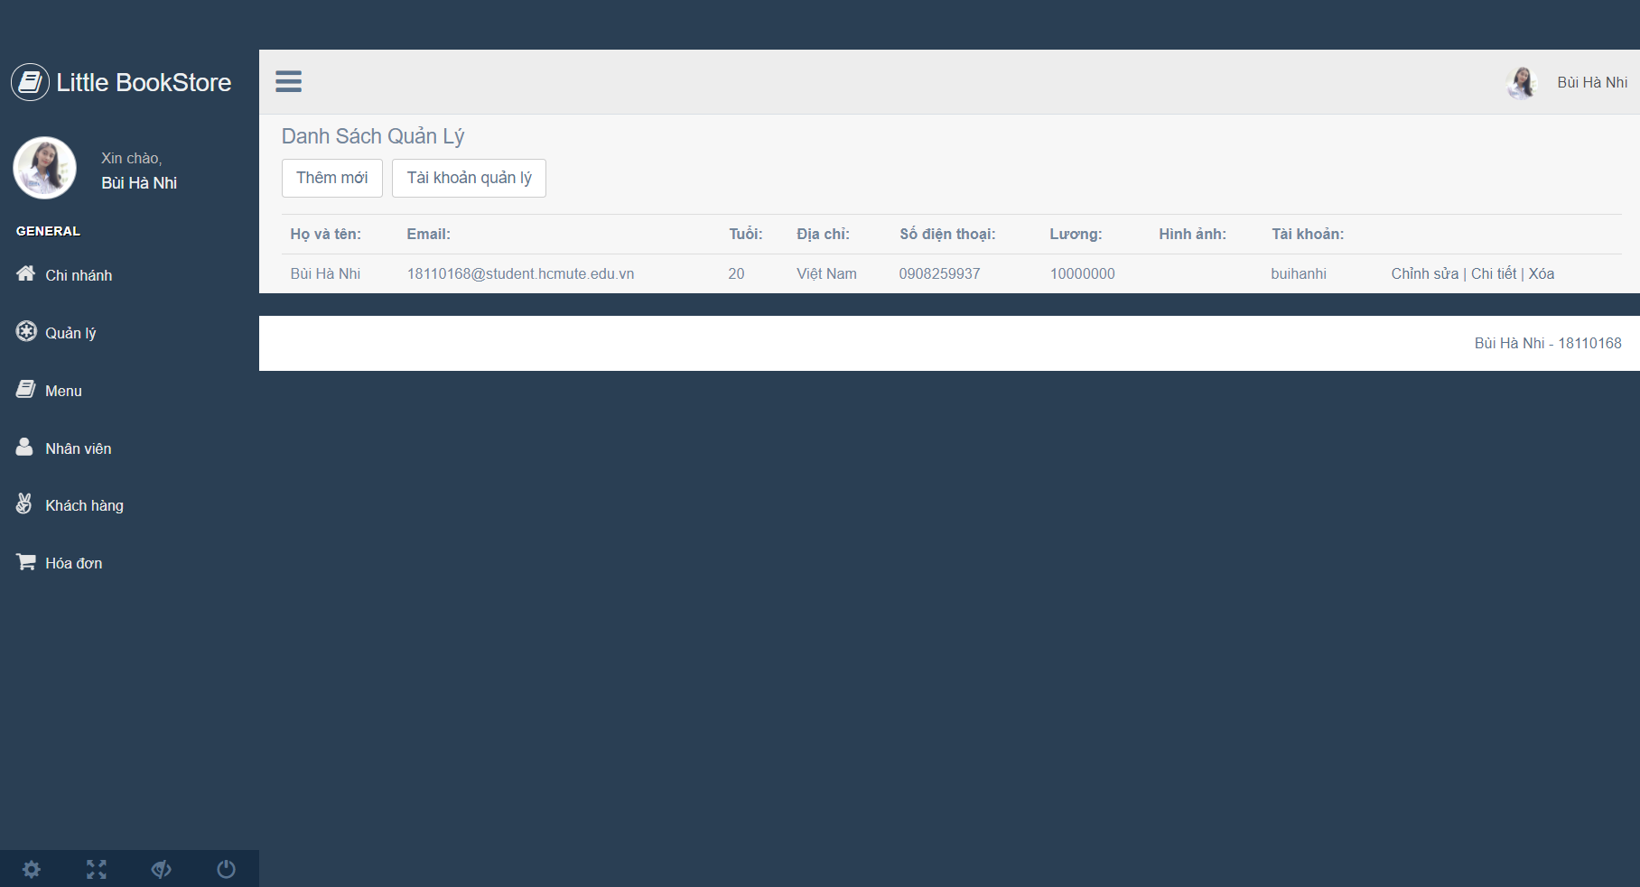

*Hình 34: Màn hình khi đăng nhập bằng tài khoản quản lý.*

### Các đối tượng trong màn hình:

*Bảng 48: Bảng các đối tượng trong màn hình khi đăng nhập bằng tài khoản quản lý.*

|  |  |  |
| --- | --- | --- |
| **STT** | **Loại** | **Ý nghĩa** |
| 1 | Text (Thẻ ul) | Thông tin cơ bản người quản lý |
| 2 | Thẻ li, Thẻ a | Danh sách chi nhánh |
| 3 | Thẻ li, Thẻ a | Danh sách quản lý |
| 4 | Thẻ li, Thẻ a | Danh sách các sản phẩm trong Menu |
| 5 | Thẻ li, Thẻ a | Danh sách nhân viên |
| 6 | Thẻ li, Thẻ a | Danh sách khách hàng |
| 7 | Thẻ li, Thẻ a | Danh sách khách vãng lai |
| 8 | Thẻ li, Thẻ a | Phân ca cho nhân viên |
| 9 | Thẻ li, Thẻ a | Danh sách các hóa đơn |
| 10 | Html.ActionLink | Thêm mới |
| 11 | Html.ActionLink | Thêm dữ liệu vào bằng file Excel |
| 12 | Html.ActionLink | Trở về mặc định |
| 13 | Html.TextBox | Tìm kiếm |
| 14 | Html.ActionLink | Chỉnh sửa |
| 15 | Html.ActionLink | Xem chi tiết |
| 16 | Html.ActionLink | Xóa |
| 17 | Html.DropDownList | Chọn số lượng hiển thị mỗi trang |
| 18 | Url.Action | Tải danh sách về bằng file Excel |
| 19 | Thẻ div | Trang hiện tại |
| 20 | Html.PagedListPager | Chọn trang |

## Màn hình thêm và tải dữ liệu vào bằng file Excel:

### Ý nghĩa:

Cho phép người dùng thêm va tải dữ liệu vào bằng file Excel.

### Chi tiết màn hình thêm và tải dữ liệu vào bằng file Excel:

(ảnh)

*Hình 35: Màn hình thêm và tải dữ liệu vào bằng file Excel*.

### Các đối tượng trong màn hình:

*Bảng 49: Bảng các đối tượng trong màn hình thêm và tải dữ liệu vào bằng file Excel.*

|  |  |  |
| --- | --- | --- |
| **STT** | **Loại** | **Ý nghĩa** |
| 1 | Url.Action | Tải danh sách về bằng file Excel |
| 2 | Html.ValidationSummary | Chọn file Excel để thêm dữ liệu |
| 3 | Submit (Thẻ input) | Click để thêm dữ liệu vào |

# CHƯƠNG 4 – KẾT LUẬN

1. **Đóng góp của đề tài**

Qua việc thực hiện đề tài trên, nhóm đã tạo ra một trang web đơn giản, thân thiện với người sử dụng. Trong quá trình thực hiện đề tài nhóm đã đạt được những mục tiêu sau:

* Biết cách sử dụng và hiểu được cơ chế làm việc của web server.
* Trình bày và sử dụng được về các đối tượng quản lý trạng thái trong ứng dụng Web: Application, Session, Cookies, Request.
* Hiểu và sử dụng tốt công nghệ ASP.NET và làm việc với các loại cơ sở dữ liệu.
* Nắm rõ các khái niệm và kiến thức trong ASP.NET.

1. Hạn chế

* Xử lý chấp vá còn nhiều hạn chế xử lý lỗi trong giao diện.
* Một số tính năng chưa phù hợp với thực tế.
* Thiết kế cơ sơ dữ liệu chưa hợp lý, còn dư thừa.
* Code giao diện vẫn còn rườm rà.
* Chưa kiểm thử hết tất cả các trường hợp có thể xảy ra.

1. Hướng phát triển

Với nỗ lực của bản thân, nhóm đồ án đã cố gắng hoàn thành yêu cầu đề tài. Do thời gian và năng lực có hạn nên phần mềm của nhóm mới chỉ đi sâu vào chức năng bán sản phẩm và quản lí. Nhóm đề tài hướng phát triển phần mềm trở thành một phần mềm quản lý tiệm sách . Cung cấp đầy đủ những sản phẩm hiện đang có trên thị trường với giá cả hợp lý, phải chăng. Đi kèm với bán hàng là những dịch vụ uy tín và chất lượng nhất để phục vụ đến khách hàng.

# TÀI LIỆU THAM KHẢO

[1] Học Bootstrap, css,html:

Link: https://www.w3schools.com/

[2] Xem các câu truy vấn:

Link: <https://www.microsoft.com/en-us/sql-server/sql-server-2019>

[3] Tham khảo code giao diện ở:

Link: https://w3layouts.com/

[4] Tham khảo:

Link: <https://xuanthulab.net/asp-net-core-gui-mail-trong-ung-dung-web-asp-net.html?fbclid=IwAR2wH3eBALZt8hS2rPoE9k66mL-U6-CQjNGkjlpPGjesmv3hEf3Nlgnllfk>

[5] Các tài liệu từ FHQLMS và kiến thức từ môn học Lập Trình Website